BAB 3
PROSES INDIVIDUAL

Each human being is unique, unprecedented, unrepeatable.
The species Homo Sapiens can be described in the lifeless words of physics and chemistry, but not the man of flesh and bone.
We recognize him as a unique person by his voice, his facial expressions, and the way he walks and even more by his creative response to surroundings and events.
Dubois, 1968

Manusia merupakan pusat lingkungan dan sekaligus juga Mmenjadi bagian dari lingkungan. Karena itu, seorang individu dipengaruhi dan juga mempengaruhi lingkungannya. Keunikan yang dimiliki setiap individu akan mewarnai lingkung annya. Sebaliknya, keunikan lingkungan juga akan mem pengaruhi perilakunya. Karena lingkungan bukan hanya men jadi wadah manusia beraktivitas, melainkan juga menjadi bagian integral dari pola perilaku manusia. Proses dan pola perilaku manusia dikelompokkan ke dalam dua bagian, yaitu proses individual dan proses sosial. Meskipun tidak ada proses psikologis manusia yang sama sekali terlepas dari lingkungannya, dalam pembahasan proses individual pada bab ini, akan ditelaah hal-hal yang dianggap terjadi di dalam pikiran seseorang. Pembahasan dalam bab ini diawali dengan bahasan tentang pengertian lingkungan, sebagai bagian yang tidak terpisahkan dari pengaruh dan yang mempengaruhi perilaku manusia.
Selanjutnya, pembahasan proses individual meliputi hal hal sebagai berikut.

a. Persepsi lingkungan, yaitu proses bagaimana manusia me nerima informasi mengenai lingkungan sekitarnya dan bagaimana informasi mengenai ruang fisik tersebut di organisasikan ke dalam pikiran manusia.

b. Kognisi spasial, yaitu keragaman proses berpikir selanjutnya, mengorganisasikan, menyimpan, dan mengingat kembali informasi mengenai lokasi, jarak, dan tatanan dalam lingkungan fisik.

c. Perilaku spasial, menunjukkan hasil yang termanifestasikan dalam tindakan dan respons seseorang, termasuk deskripsi dan preferensi personal, respons emosional, ataupun evaluasi kecenderungan perilaku yang muncul dalam interaksi manusia dengan lingkungan fisiknya.
Proses individual ini mengacu pada skemata pendekatan perilaku berikut (skema 3.1) yang menggambarkan hubungan antara lingkungan dan proses perilaku individu.
Selanjutnya, pembahasan proses individual meliputi hal hal sebagai berikut.
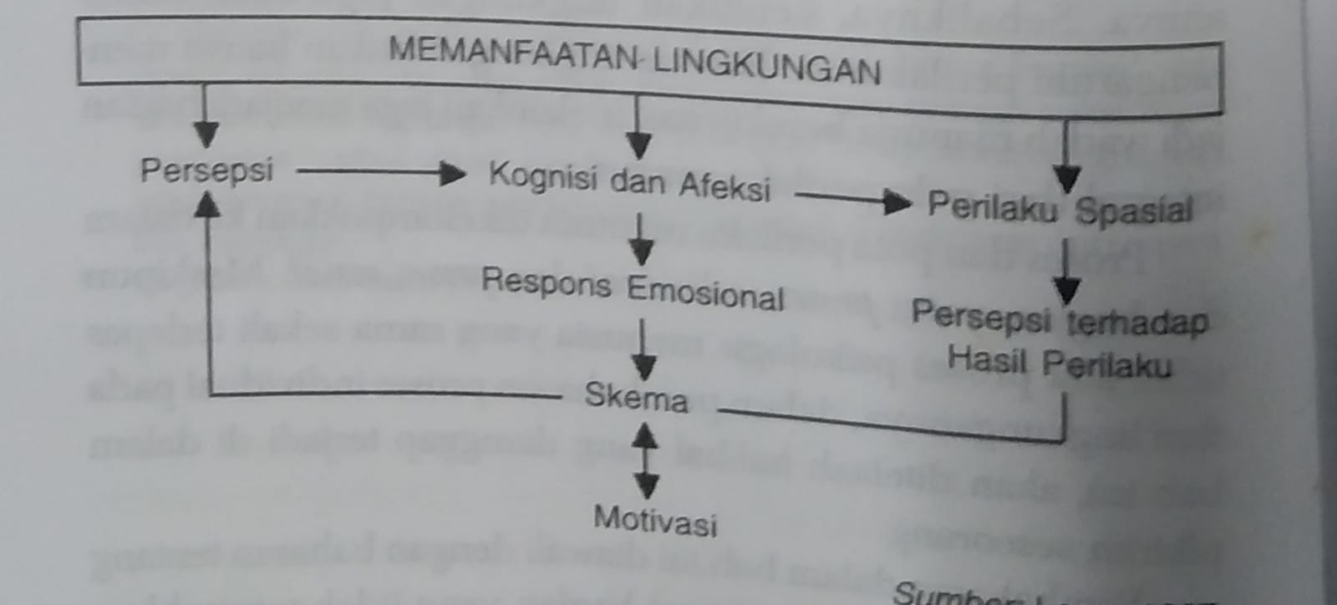
GAMBAR
- Lingkungan
Kata lingkungan banyak sekali digunakan dengan berbagai pengertian sesuai bidang ilmu yang mendalaminya. Misalnya, bagi ilmu psikologi, lingkungan adalah manusia dan ke pribadiannya, bagi ilmu sosiologi adalah organisasi dan proses sosial, bagi ilmu geografi adalah tanah dan iklim, dan bagi arsitektur adalah bangunan dan ruang luar. Kategorisasi ini bergantung pada kegunaannya (PorteouLingkunga
Beberapa ahli atau analis membedakan lingkungan menjadi lingkungan fisik dan sosial atau lingkungan psikologikal dan behavioral.
- Lingkungan fisik terdiri atas terestrial atau tatar geografis.
- Lingkungan sosial terdiri atas organisasi sosial kelompok
Interpersonal.
3. Lingkungan psikologikal terdiri atas imaji yang dimiliki orang dalam benaknya.
4.Lingkungan behavioral mencakup elemen-elemen yang men jadi pencetus respons seseorang.
Perbedaan utama dalam penyusunan klasifikasi ini adalah perbedaan antara lingkungan objektif yang nyata di sekitar seorang individu dan lingkungan fenomenologis yang dihayati (perceived) dan yang secara sadar ataupun tidak sadar mem pengaruhi pola perilaku dan emosi seseorang.
Perbedaan ini berhubungan dengan Psikologi Gestalt. Misal nya, Koffka (1935) membedakan lingkungan geografis, sebagai lingkungan fisik yang sesungguhnya berada di sekitar individu dan lingkungan behavioral, sebagai lingkungan yang merupakan imaji kognitif dari lingkungan objektif yang kemudian menjadi dasar terjadinya perilaku. Kurt Lewin (1951) memakai istilah lingkungan fenomenal dan lingkungan personal yang terdiri atimaji individu mengenai dunia (komponen perilaku) dan seperangkat kepercayaan dan juga sikap (komponen eksperensial) Tujuan dari adanya skema pembedaan ini untuk men dapatkan suatu kerangka mengenai hal-hal yang berpengaruh pada kehidupan manusia. Semua skema yang ada menunjuk kan adanya lingkungan yang potensial bagi perilaku dan lingkungan yang efektif yang terdiri atas segala sesuatu yang menjadi perhatian seseorang atau yang digunakan oleh sese orang (Gibson, 1966). Lingkungan yang potensial tersebut terdiri atas beberapa pengertian sebagai berikut.
- Lingkungan Terestrial atau Lingkungan Geografis
Arsitek atau perencana kota kerap kali menggunakan istilah lingkungan fisik untuk menggambarkan aspek nonsosial dan nonbudaya dari suatu lingkungan. Termasuk di dalamnya adalah bangunan dan iklim sehingga di sini terlihat adanya pencampuradukan unsur yang termasuk dalam istilah ini. Padahal bangunan dan iklim adalah dua hal yang berbeda, yang satu artifisial dan yang lainnya alami. Istilah lingkungan terestrial atau lingkungan geografis hanya untuk merujuk pada lingkungan alam seperti tanah dan proses terjadinya. Penting untuk mengenal proses terjadinya permuka an ini karena dalarm studi perilaku-lingkungan, lingkungan bina an dianggap sebagai proses adaptasi terhadap lingkungan terestrial. Lingkungan terestrial terdiri atas komponen padat, cair, dan gas. Bahan permukaan bumi ini dapat dan juga telah terdiri dari komposisi artifisial dengan bahan organik dan nonorganik. Semua bentuk kehidupan ada dalam konteks geografis ini. Ada bagian yang sama di seluruh bumi seperti gravitasi. Akan tetapi, ada juga yang berbeda di berbagai belahan bumi seperti keberadaan bukit, danau, sungai, jenis tanah, dan vegetasi.
Keragaman ini memungkinkan keragaman manfaat lingkungan bagi manusia yang pada akhirnya mempengaruhi perilaku manusia. Misalnya, komponen panas matahari yang berbeda di berbagai tempat, menawarkan manfaat yang berbeda bagi manusia. Di daerah panas, manusia melindungi diri dari radiasi panas yang menyengat, melakukan kegiatan di sore hari di saat radiasi panas berkurang. Sebaliknya di daerah dingin, manusia melakukan kegiatan di siang hari, di saat radiasi panas masih bisa dirasakan menghangatkan badan dan mengurung diri di saat udara semakin dingin. Radiasi matahari juga mempunyai peran yang sangat penting bagi kehidupan, seperti fotosintesis ataupun siklus karbondioksida. Akan tetapi, matahari juga mengandung hal penting lainnya, yaitu cahaya karena analisis cahaya dianggap penting sebagai salah satu variabel desain.¹ Tipe cahaya adalah radiant light dan ambient light. Radiant light merupakan cahaya langsung dari sumber, seperti matahari atau lampu. Sementara itu, ambient light terdiri atas cahaya pantulan permukaan bumi ke segala arah yang kualitasnya berubah-ubah dari waktu ke waktu dan dari jenis permukaan bumi tempat jatuhnya cahaya tersebut. Persepsi adalah proses memperoleh informasi secara fisik dan psikis. Karena itu, bagi orang yang tidak buta informasi visualnya diperoleh lewat ambient light. Dalam arsitektur, informasi visual ini sangat berperan, apalagi komunikasi dalam arsitektur banyak dilakukan melalui media gambar. Selain informasi visual, terdapat juga transmisi getaran dan difusi bahan gas. Cahaya memungkinkan orang melihat, getaran memungkin kan orang mendengar, dan difusi bahan gas memungkinkan penciuman. Kesemuanya ini membuat makhluk hidup mem punyai cukup reseptor. Cahaya merupakan refleksi dari
permukaan bumi dan disebarkan kembali lewat partikel partikel debu di udara. Sementara itu, suara sampai batas tertentu dapat memantul di ruang tertutup, tetapi tidak memantul seperti cahaya, juga tidak dapat melalui ruang hampa udara. Suara ditimbulkan oleh berbagai kejadian mekanis, seperti pergesek an, benturan, dan pergerakan. Manusia dapat merasakan suara secara jauh lebih baik daripada yang dapat dijelaskan oleh seorang ahli fisika lewat semua rumus dan peralatannya. Bahan kimia yang menimbulkan gas menyebar ke sana kemari, menyebabkan komposisi udara di satu tempat berbeda dengan tempat lain. Makhluk hidup mempunyai kepekaan yang berbeda dalam menangkap bau. Bau bauan memberi informasi bagi manusia, ada bau yang disukai manusia dan tidak disukai. Ada yang berkaitan dengan asosiasi mengenai sesuatu yang menyenangkan atau tidak menyenangkan, seperti harumnya bau daging panggang atau menyengatnya bau toilet. Seperti halnya terhadap suara, manusia dapat mencium bau atau aroma dengan sangat baik, lebih baik dari yang dapat dijelaskan oleh para ahli kimia. Manusia belajar untuk me nangkap hal ini karena semua stimulus ini berguna dalam memberi informasi kehidupan. Sumber lain dari stimulus lingkungan yang tidak digunakan manusia, tetapi sangat dikenal binatang adalah kontak mekanis dengan lingkungan. Manusia belajar membedakan semua kontak mekanis (seperti meng garuk, berguling) seperti halnya dengan atribut lingkungan yang menyertai deformasi kulit. Manusia mampu membedakan panas dan dingin. Akan tetapi, manusia tidak peka mengguna kan indranya seperti menggunakan indra penglihatan, pen dengaran atau olfaktori untuk bisa membedakan dari sumber manakah datangnya panas tersebut. Lingkungan terestrial dapat dikatakan menjadi sumber bagi banyak pengalaman manusia: radiant light, ambient, panasuara, bau, dan kontak mekanis. Pengolahan permukaan yang dilakukan oleh arsitek dan perancang lingkungan tentu akan mempengaruhi struktur lingkungan terestrial ini, yang pada akhirnya akan mempengaruhi juga stimulus yang terbentuk bagi manusia atau kemanfaatan lingkungan bagi manusia.
- Lingkungan Makhluk Hidup
Selain alam, lingkungan juga terdiri atas makhluk hidup: manusia dan binatang. Sebagian dari makhluk ini mempunyai kendali atas hidupnya sendiri dan stimulus yang ditawarkannya bagi makhluk lain. Derajat kendali ini berbeda dari satu kelompok ke kelompok yang lain. Manusia merupakan sumber stimulus yang dapat meng hasilkan stimuli visual, suara, kimiawi, panas, dan mekanis bagi makhluk lain. Hanya sedikit binatang yang dapat menjadi sumber cahaya atau arus listrik. Hubungan antara sesama manusia juga merupakan hal penting untuk dapat mengerti struktur lingkungan. Hubungan sosial bergantung pada stimulasi sosial dan respons yang diberikan, yang kemudian menjadi stimulus bagi adanya respons lain, baik untuk memenuhi ke butuhan secara simbolis maupun kebutuhan instrumental. Selanjutnya, layout dan komposisi lingkungan mempengaruhi cara manusia berkomunikasi satu sama lain, yang kemudian berarti mempengaruhi proses sosialnya. Manusia berkomunikasi dengan sesamanya melalui sentuh an, suara, ataupun secara visual melalui ekspresi, gerak tubuh, dan juga bau. Pernyataan-pernyataan mengenai lingkungan dan sesama manusia atau emosinya disampaikan melalui cara ini. Dari berbagai cara berkomunikasi, yang paling utama pada manusia adalah melalui ucapan, kemudian tulisan. Akan tetapi, manusia juga berkomunikasi secara tidak langsung dengan artefak, seperti dengan bangunan di sekeliling mereka (Rapoport, 1982Manusia hidup dalam suatu sistem sosial yang terdiri atas sekelompok individu yang saling berinteraksi secara langsung ataupun tidak langsung demi kepentingan tertentu. Lingkungan manusia ini terdiri atas sejumlah sistem sosial dengan ketentuan peran dan perilaku tertentu bagi anggotanya. Perubahan yang terjadi dalam satu bagian tentu akan mempengaruhi bagian lain sebagai satu sistem, seperti perubahan perilaku seseorang dapat mengubah sistem sosialnya dan begitu pula sebaliknya. Untuk dapat bertahan maka setiap sistem harus membawa fungsi tertentu: harus merekrut anggota baru, mengajari mereka dengan norma-norma yang berlaku dari sistem yang ber sangkutan, harus menghadapi ancaman dan konflik internal dan eksternal. Perilaku manusia tidak bisa dimengerti tanpa merujuk pada sistem sosial ini, yang beragam dari budaya yang satu dan terkait dengan lingkungan terestrialnya. Hal ini juga berlaku bagi arsitek, perencana lingkungan, kota, lanskap sebagai anggota subkultur lingkungan profesional. Selain mempunyai kesamaan subkultur, sekaligus juga mempunyai perbedaan nilai pada hal-hal tertentu.
3. Lingkungan Budaya
Tidak ada pembedaan yang jelas antara lingkungan terestrial, lingkungan makhluk hidup, dan lingkungan budaya dalam kehidupan sehari-hari karena budaya berkembang dari adanya peluang-peluang dari sumber alami, minat, dan kompetensi manusia. Masyarakat yang bermigrasi dari satu tempat ke tempat lain membawa serta banyak aspek dari budaya mereka. Karena itu, di banyak tempat di bumi ini budaya men jadi semacam simbol sejarah atau warisan situasi terdahulu. Kepercayaan dan sikap seseorang terhadap orang lain, lingkungan terestrial, peran seseorang di masyarakat, dan cara manusia melakukan kegiatan sehari-hari merupakan bagian dari budaya seseorang. Seperti halnya sastra dan lukisan, arsitektur merupakan cara mengomunikasikan gagasan mengenai masya rakat yang terikat budaya. Mereka merupakan sumber artificial mengenai stimulasi dan informasi lingkungan. Sejarah manusia bisa ditelusuri melalui artefak yang diciptakannya. Norma budaya diturunkan dari satu generasi ke generasi lainnya melalui proses sosialisasi. Kesetiaan pada adat kebiasaan ini bergantung pada persepsi seseorang terhadap penghargaan atau keuntungan yang diperolehnya meski para psikolog ber pendapat bahwa banyak perilaku yang dipelajari melalui pengalaman tanpa adanya penghargaan apa pun. Dalam satu budaya tertentu, di lingkungan tertentu pula, terdapat beragam perilaku masyarakat anggotanya, tidak selalu terdapat kesamaan perilaku dari anggota budaya tertentu. Lingkungan sendiri sangat kaya dengan affordances atau kemanfaatan lingkungan untuk berperilaku, tetapi tidak semua affordances dapat digunakan. Perangkat affordances yang di pakai oleh masyarakat tertentu bergantung pada karakteristik budaya, nilai, dan kebutuhan individunya.
4. Lingkungan Binaan
Lingkungan binaan merupakan bagian dari lingkungan terestrial dan lingkungan budaya. Arsitektur terdiri atas rangkai an artifisial berbagai permukaan dari aneka macam bahan dengan aneka warna dan tekstur, iluminasi, transparansi, dan ruang yang terbentuk di antaranya. Itulah desain. Arsitektur dalam pembahasan studi perilaku lingkungan dianggap sebagai bentuk adaptasi manusia terhadap lingkungan terestrial dan budaya, bagaimana mereka berinteraksi dengan lingkungan tersebut. Sebagian perubahan dilakukan dengan sadar mengikuti suatu rencana. Akan tetapi, sebagian pula terjadi tanpa di rencanakan karena proses alami, seperti gempa, tanah longsor,
erosi, abrasi, atau kombinasi antara kejadian alam dan rencana manusia. Namun, pada dasarnya properti lingkungan diubah manusia untuk mendapatkan lingkungan yang lebih baik bagi pemenuhan kebutuhannya, bagi aktivitas baru, atau pengalaman estetika yang baru. Perubahan-perubahan itu merefleksikan kepercayaan, sikap, dan waktu yang dipakai untuk membentuk suatu pola baru bagi kepentingan di masa depan. Kadang kala perubahan yang dibuat manusia ini memberi keuntungan atau kepuasan bagi sekelompok orang. Akan tetapi, kadang juga memberi kerugian atau kehilangan bagi kelompok yang lain, bahkan keuntungan jangka pendek bisa berakibat kerugian jangka panjang. Misalnya, pembangunan pabrik yang memberi lapangan pekerjaan bagi sejumlah orang, tetapi me nimbulkan polusi udara dan polusi air bagi masyarakat sekitarnya.
5. Penilaian Lingkungan
Apabila kita berada dalam suatu lingkungan, bagaimana kita dapat menjelaskannya? Bagus? Membosankan? Sejauh mana penilaian atau pengharapan kita tentang suatu lingkungan sama dengan orang lain, misalnya dengan seorang arsitek, dan sejauh mana pula berbeda, misalnya dengan penduduk setempat. Penilaian dan pengharapan seseorang terhadap suatu set ting selalu melibatkan orang dan tempat. Penilaian lingkungan bergantung pada kesan personal seseorang terhadap setting yang bersangkutan. Secara umum, penilaian lingkungan mengacu pada enam jenis kesan personal, yaitu deskripsi, evaluasi, pe nilaian akan keindahan, reaksi emosional, makna, dan sikap kepedulian yang dikembangkan si pengamat terhadap setting tersebut. Sering kali keenam kesan personal ini tumpang-tindih satu sama lain. Misalnya, dengan mengatakan suatu kota itu indah. orang juga merasa senang berada di sana, selalu dikenangndan dia peduli akan kota itu. Sebaliknya, suatu kesan tidak selalu sejalan dengan kesan yang lain. Misalnya, suatu kota dikenang seseorang dengan baik, bukan karena indah atau karena disukainya, melainkan karena pengalaman buruk yang pernah dialaminya. Dengan demikian, berbagai penilaian lingkungan dapat saling terkait dari waktu ke waktu, tetapi juga bisa berbeda secara konseptual. Karakteristik lingkungan termasuk komplek sitas lingkungan, keasrian alam, langgam arsitektural, isi lingkungan, perbaikan yang ada, dan berbagai fitur relatif lainnya. Sementara itu, keragaman pengamat dapat dikelompokkan ke dalam:
a. kelompok dengan kompetensi khusus (seperti arsitek, perencana, manajer hotel, pedagang);
b. kelompok klien-pengguna khusus (seperti orang tua, pekerja migran, mahasiswa);
c. kelompok yang terbentuk oleh dasar kepribadian tertentu;
d. kelompok masyarakat umum. Penilaian dan harapan yang berbeda juga muncul karena pengaruh karakteristik personal, seperti tingkat kehidupan, budaya, kepribadian, dan pengalaman.
B. Persepsi
Sebagian besar dari arsitektur dibentuk oleh persepsi manusia. Meskipun arsitektur terdiri dari bangunan atau lingkungan binaan, juga ada kehidupan di dalamnya. Arsitektur merupakan sesuatu yang berbentuk fisik bersifat keras, solid, terjamah, juga merupakan mimpi dan fantasi manusia. Arsitektur ada di masa kini dan keberadaannya dapat mengingatkan manusia pada masa lalu, dan membuat orang berpikir akan masa depan. Arsitektur merupakan sesuatu yang umum karena dibangun
DAN dipakai oleh banyak individu, tetapi juga sangat privat karena respons manusia terhadap lingkungan arsitektur sangat per sonal
Karena sifatnya yang kompleks inilah menjadi penting bagi arsitek untuk mengerti bagaimana manusia menghayat lingkungannya dan bagaimana manusia memberi respons terhadap persepsi tersebut, baik secara personal maupun sebagai kelompok pengguna
Persepsi adalah proses memperoleh atau menerima informasi dari lingkungan. Teori atau pendekatan yang menjelaskan tentang bagaimana manusia mengerti dan menilai lingkungannya ini dapat dikelompokkan ke dalam dua kelompok pendekatan sebagai berikut.
1. Pendekatan Konvensional
Pendekatan pertama dinamakan pendekatan konvensional, yaitu pendekatan yang berdasarkan sensori atau stimuli. Teori ini menganggap adanya rangsangan dari luar diri individu (stimulus). Individu menjadi sadar akan adanya stimuli ini me lalui sel-sel saraf reseptor (pengindraan) yang peka terhadap bentuk-bentuk energi tertentu (seperti cahaya, suara, dan suhu). Apabila sumber energi ini cukup kuat untuk merangsang sel sel reseptor maka terjadilah pengindraan (sensation).
Jika sejumlah pengindraan disatukan dan dikoordinasikan di dalam pusat saraf yang lebih tinggi (otak) maka manusia bisa mengenali dan menilai suatu objek. Proses diterimanya rangsang an (objek, kualitas, hubungan antargejala, ataupun peristiwa) sampai rangsangan itu disadari dan dimengerti oleh individu yang bersangkutan inilah yang disebut dengan persepsi. Proses ini digambarkan melalui skema oleh Paul A. Bell (1978) sebagai berikut.

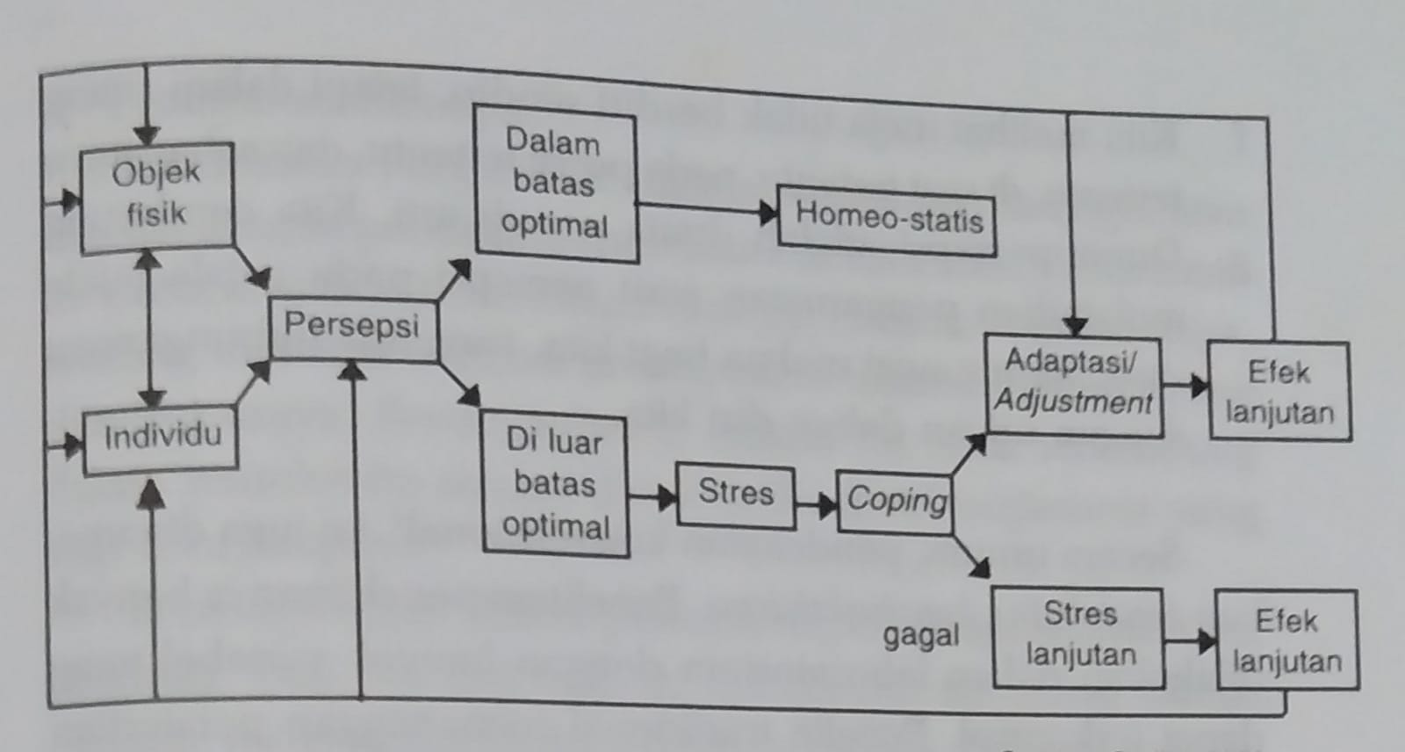

Skema 3.2 Proses Persepsi

Karena persepsi bukanlah sekadar pengindraan, persepsi dikatakan sebagai penafsiran pengalaman (the interpretation of experience).

Agar terjadi pengindraan yang bermakna, ciri-cirinya

adalah sebagai berikut."

a. Rangsangan yang diterima harus sesuai dengan modalitas tiap indra, yaitu sifat sensoris dasar dari masing-masing indra (cahaya untuk penglihatan, bau untuk penciuman, suhu untuk perasa, bunyi untuk pendengaran, sifat permukaan untuk peraba, dan sebagainya).

b. Dunia persepsi mempunyai sifat ruang (dimensi ruang) sehingga kita dapat mengatakan atas bawah, tinggi rendah, luas sempit, latar depan dan belakang, dan sebagainya. c. Dunia persepsi mempunyai dimensi waktu, seperti cepat

lambat, tua muda, dan sebagainya. d. Objek atau gejala-gejala dalam dunia pengamatan mem punyai struktur yang menyatu dengan konteksnya. e. Struktur dan konteks ini merupakan keseluruhan yang menyatu.
1. Kita melihat meja tidak berdiri sendiri, tetapi dalam ruang tertentu, di saat tertentu, pada posisi tertentu, dan sebagainya g. Dunia persepsi adalah dunia penuh arti. Kita cenderung melakukan pengamatan atau persepsi pada gejala-gejala yang mempunyai makna bagi kita, yang ada hubungannya

dengan tujuan dalam diri kita.

Secara umum, pendekatan konvensional ini juga dinama kan pendekatan konstruktivisme. Penelitian penelitiannya banyak dilakukan dalam laboratorium dengan banyak variabel yang dapat terkontrol. Peneliti tradisional menganggap pengertian akan persepsi stimuli yang sederhana ini adalah jalan untuk dapat mengerti persepsi dari kehidupan sehari-hari yang lebih kompleks. Termasuk dalam pendekatan ini adalah sebagai berikut.

a. Teori persepsi dari kategori empiricism. Seperti karya Helmholz. Tichner, dan Carr, yang menganggap data rekaman indra itu diolah dalam otak melalui proses asosiasi.

b. Penganut transactionalism. Seperti William Ittelson yang menekankan pada peran pengalaman. Karya ini mem pengaruhi Walter Gropius, Lewis Mumford. c. Penganut rationalism, seperti Jean Piaget, yang menekankan

adanya pengaruh rasional dalam pengindraan. d. Nativism yang sangat mempengaruhi C. Norberg Schulz dengan penekanan pada peran gagasan pembawaan.

e. Gestalt theory. Dikembangkan oleh Kurt Koffka, Koehler, dan Wertheimer, yang berpendapat bahwa dasar integrasi data adalah organisasi spontan dari input sensori ke otak. Pendekatan teori Gestalt paling banyak berpengaruh pada pembentukan teori desain, seperti de Saumarez (1964), Isaac (1971), dan Amheim (1977).
2. Pendekatan Ekologis

Pendekatan yang kedua adalah pendekatan ekologis, atau dikenal dengan pendekatan berdasarkan informasi. Pendekatan ini pertama kali dikemukakan oleh J.J. Gibson. Menurutnya, seorang individu tidaklah menciptakan makna dari apa yang diindrakannya. Sesungguhnya, makna itu telah terkandung dalam stimulus itu sendiri dan tersedia untuk organisme yang siap menyerapnуа.

Ia menganggap bahwa persepsi terjadi secara spontan dan langsung. Jadi, bersifat holistik. Spontanitas ini terjadi karena manusia selalu mengeksplorasi lingkungannya. Dalam eksplorasi itu manusia melibatkan setiap objek yang ada dalam lingkung annya dan setiap objek menonjolkan sifat-sifatnya yang khas untuk organisme tersebut. Penampilan makna ini disebutnya affordances.

Affordances atau kemanfaatan setiap objek adalah khas untuk setiap makhluk. Misalnya, pohon memberi manfaat sifat teduh, rindang untuk manusia, mungkin untuk serangga atau binatang lain pohon itu mempunyai kemanfaatan yang berbeda, misalnya sebagai sarangnya. Dengan perkataan lain, objek atau stimuli itu sendiri pun aktif berinteraksi dengan makhluk yang mengindra sehingga timbullah makna spontan tersebut.

Selama ini arsitek dan perancang, atau seniman, lebih banyak dipengaruhi oleh pendekatan pertama, yaitu pendekatan tradisional. Berikut ini akan dibahas terlebih dahulu pendekatan tradisional dengan teori Gestalt agar dapat dibedakan dengan pendekatan ekologis.

3. Teori Gestalt dalam Formal-Design
Teori persepsi yang paling banyak berpengaruh dalam bidang seni dan arsitektur adalah teori Gestalt, yang mengungkapkan berbagai fenomena visual. Tiga hal yang menjadi pokok teori ini, yaitu konsep form, isomorphism, dan field forces.
Bentuk (form) dianggap sesuatu yang fundamental, berdin sendiri sebagai suatu elemen tertutup dan terstruktur dalam dunia visual. Bentuk padat/masif (solid figure) akan tampak sebagai sesuatu yang berdiri sendiri dengan adanya latar belakang (ground) yang tampak seperti bidang homogen. Prinsip yang mengatur pengamatan manusia terhadap bentuk di dunia nyata adalah sebagai berikut.

a Konstansi (Constancy)
Prinsip ini lebih bersifat psikologis karena menyangkut arti dari suatu objek atau gejala bagi kita yang bersifat tetap atau konstan meskipun ada perbedaan ukuran pada imaji retina. Gejala konstansi ini dapat ditunjukkan pada pascaimaji, yaitu suatu imaji yang tetap ada setelah stimu lus yang asli tidak lagi ada, meliputi
(1) Konstansi tempat atau lokasi Misalnya, ketika seseorang naik kereta api. Meskipun letak benda-benda dan hubungan antarbenda berubah dalam medan penglihatan, secara psikologis kita me nyadari bahwa keadaan tempat atau lokasi mereka sesungguhnya tidak berubah.
(i) Konstansi wama Misalnya, kita melihat tas berwarna merah ketika lampu padam, atau pencahayaan berganti dengan lampu warna kuning, tas tersebut akan terlihat sebagai berwarna merah kehitaman, atau merah kekuningan. Akan tetapi, gambaran psikologis dalam diri kita adalah tas itu tetap berwarna merah.
(iii) Konstansi bentuk dan ukuran Benda yang jauh terlihat lebih kecil dan benda yang berubah posisinya dalam medan penglihatan kita akan tampak berbeda bentuknya. Misalnya, kita tahu seberapa besar sebetulnya sebuah kereta api yang kita lihat di
kejauhan hanya berupa satu bintik kecil. Atau bagai mana bentuk dan ukuran pintu ruang tamu di rumah kita walaupun posisinya berubah. Demikian juga sebuah teriakan yang terdengar sayup sayup tetap akan didengar sebagai teriakan dan bukan sebuah bisikan.
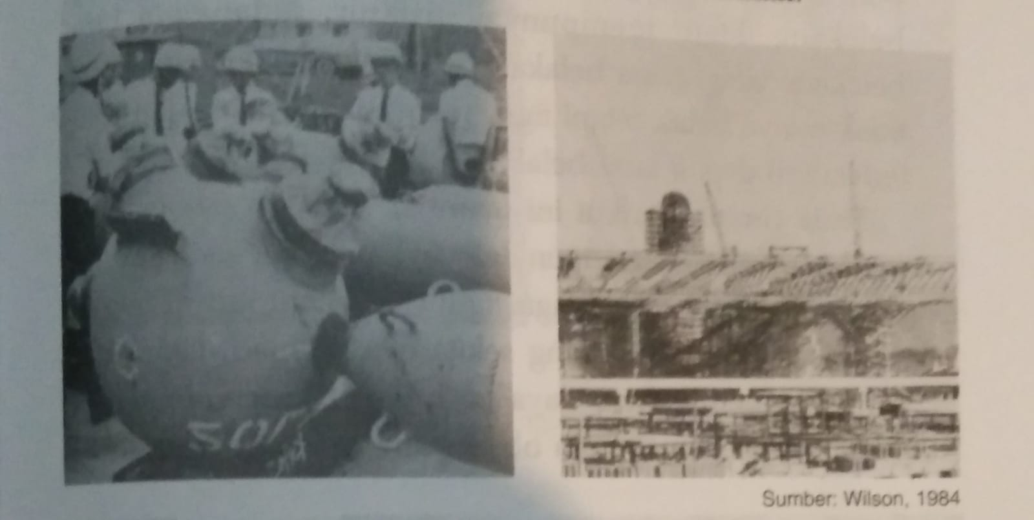
Sumber: Wilson, 1984
Gambar
Gambar 3.1 Konstansi Perseptual

Pada contoh di atas, truss nodes, yang dipasang pada Festi val Plaza karya Kenzo Tange di Expo Osaka (1970), terlihat perbandingan dimensinya terhadap ukuran orang dewasa yang berdiri di sampingnya (gambar sebelah kiri). Apabila truss nodes ini telah dipasang di tempatnya (gambar sebelah kanan) pada ketinggian tertentu, kita cenderung untuk melihat ukurannya tetap raksasa, hampir sebesar ukuran orang dewasa meskipun imaji yang ada di retina kita mengatakan ukurannya tidak lebih besar dari sebuah kepala jarum pentul.

b. Figur dan Latar Belakang
Keberadaan suatu objek pengamatan menggejala sebagai suatu figur yang menonjol di antara objek-objek lain, baik karena sifatnya memang mencolok maupun karena dengan
sengaja pengamat memusatkan perhatiannya pada objek tertentu.

Jika objek-objek di sekitar kita tidak mempunyai daya tarik yang sama kuat, dapat dikatakan bahwa figur punyai bentuk yang lebih jelas dibandingkan dengan latar belakang. Figur mempunyai struktur, sedangkan latar belakang tidak. Latar belakang diamati sebagai gejala yang tidak punya batas, tetapi figur mempunyai batas dan figur terletak di depan latar belakang. mem
Pada contoh berikut ini (gambar 3.2), bangunan pada gambar sebelah kiri ataupun deretan bangunan pada gambar sebelah kanan tampil sebagai figur yang mempunyai bentuk jelas. Sementara itu, ruang sekitarnya menjadi latar yang berperan memperkuat daya tarik figur, yang menggiring perhatian pengamat pada objek yang menjadi figur.

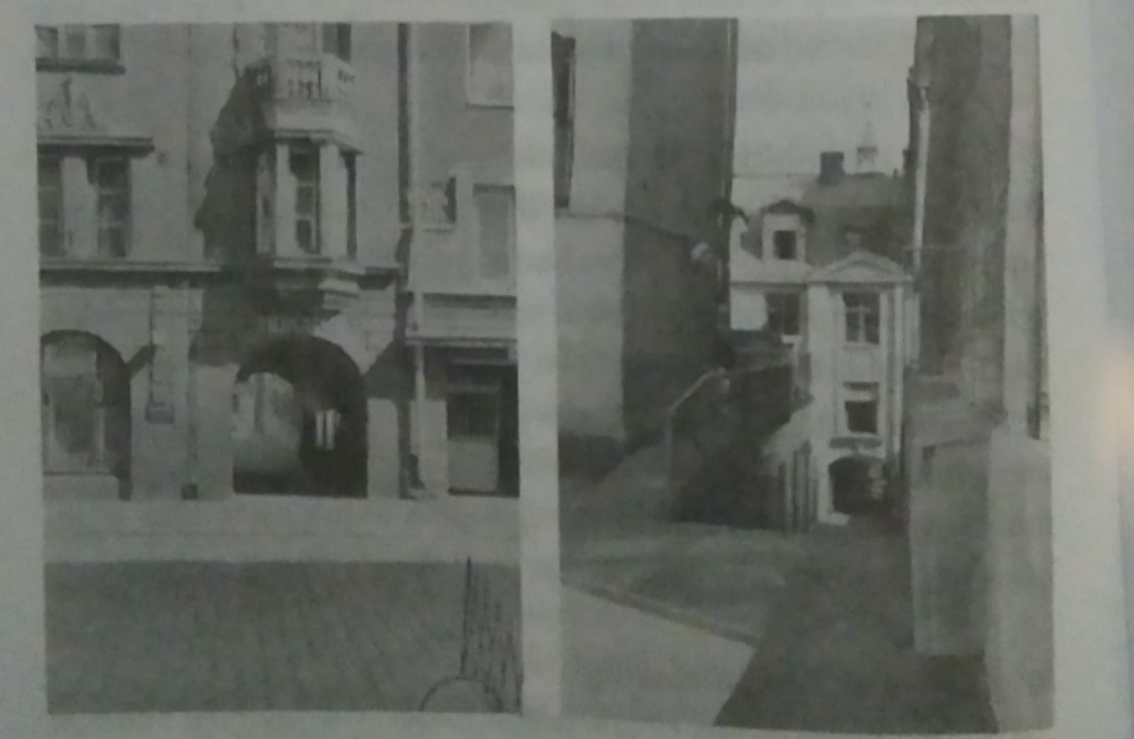
Gambar 3.2 Perumahan di Helsinki

Sumber: Wilson, 1964)
Sumber: Wilson 1964
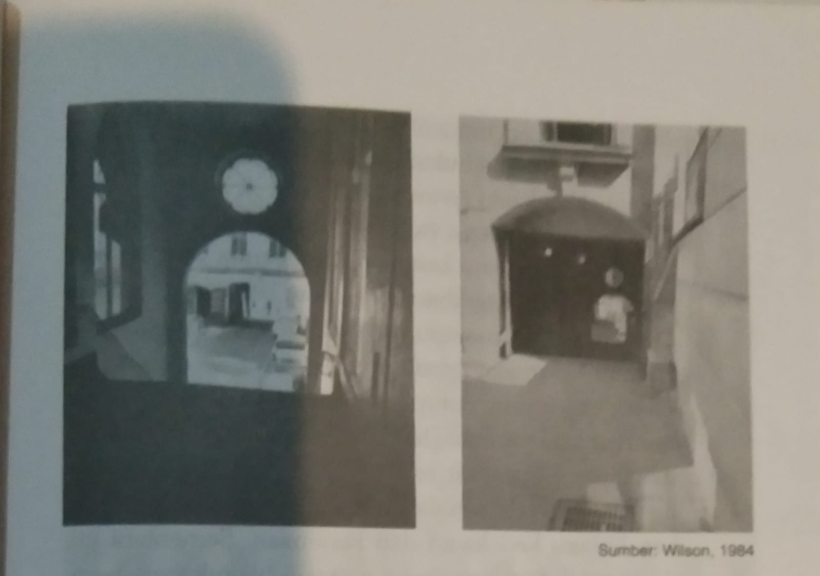
Gambar 3.3 Figur dan Latar Belakang

Apabila seseorang berjalan kaki di suatu lingkungan, seperti pada contoh di atas (gambar 3.3), ia bisa mengalami ruang sebagai suatu bentuk (form) atau sebagai figur dan bangunan sebagai latar belakangnya. Hubungan timbal balik ini terjadi karena kondisi pencahayaan lingkungan yang memperjelas objek mana yang lebih mendominasi perhatian, yang lebih memberi daya tarik dibandingkan objek-objek lainnya sehingga tampil sebagai figur atau sebagai latar belakang.

- Hukum Hukum Gestalt
Suatu Gestalt adalah suatu totalitas dan totalitas bukanlah penjumlahan dari bagian-bagian totalitas itu. Dalam totalitas ada unsur baru, berupa struktur dan arti yang ditentukan oleh hubungan antarbagian dalam totalitas tersebut. Hukum hukum Gestalt mengatur pola hubungan antarbagian dalam
Totalitas itu sehingga muncul dalam medan persepsi dengan cara tertentu. Hukum-hukum tersebut meliputi
(i) Hukum kedekatan (proximity)
Objek-objek persepsi yang berdekatan akan cenderung diamati sebagai satu kesatuan. Dua benda yang terletak berdekatan akan terlihat sebagai satu kesatuan meskipun keduanya tidak mempunyai bentuk yang sama.
(ii) Hukum kesamaan (similarity)
Objek-objek yang cirinya (warna, bentuk, ukuran, atau dimensi lainnya) sebagian besar sama, akan cenderung diamati sebagai satu totalitas atau satu kesatuan. Pe ngelompokan elemen dalam desain cenderung berdasar kan hukum kedekatan dan kesamaan. Sementara itu, dua bentuk bisa bergabung menjadi bentuk yang baru, atau dalam bentuk kombinasi di mana bentuk yang kuat akan bertahan dan mengalahkan bentuk yang lemah.
(iii) Hukum bentuk tertutup (closure)
Bentuk-bentuk yang sudah kita kenal walaupun hanya tampak sebagian saja atau terlihat sebagai suatu bentuk yang tidak sempurna, cenderung kita lihat sebagai suatu bentuk yang sempurna.
(iv) Hukum kesinambungan (continuity)
Pola yang sama berkesinambungan walaupun ditutup oleh pola lain, tetap diamati sebagai satu kesatuan. Per sistensi bentuk dan bentuk yang diingat merupakan dua fenomena yang tidak terpisahkan dalam respons persep tual seseorang terhadap sesuatu.
(v) Hukum gerak bersama (common fate)
Unsur-unsur yang bergerak dengan cara dan arah yang sama akan dilihat sebagai satu kesatuan meskipun masing-masing unsur tersebut memiliki bentuk yang berbeda.
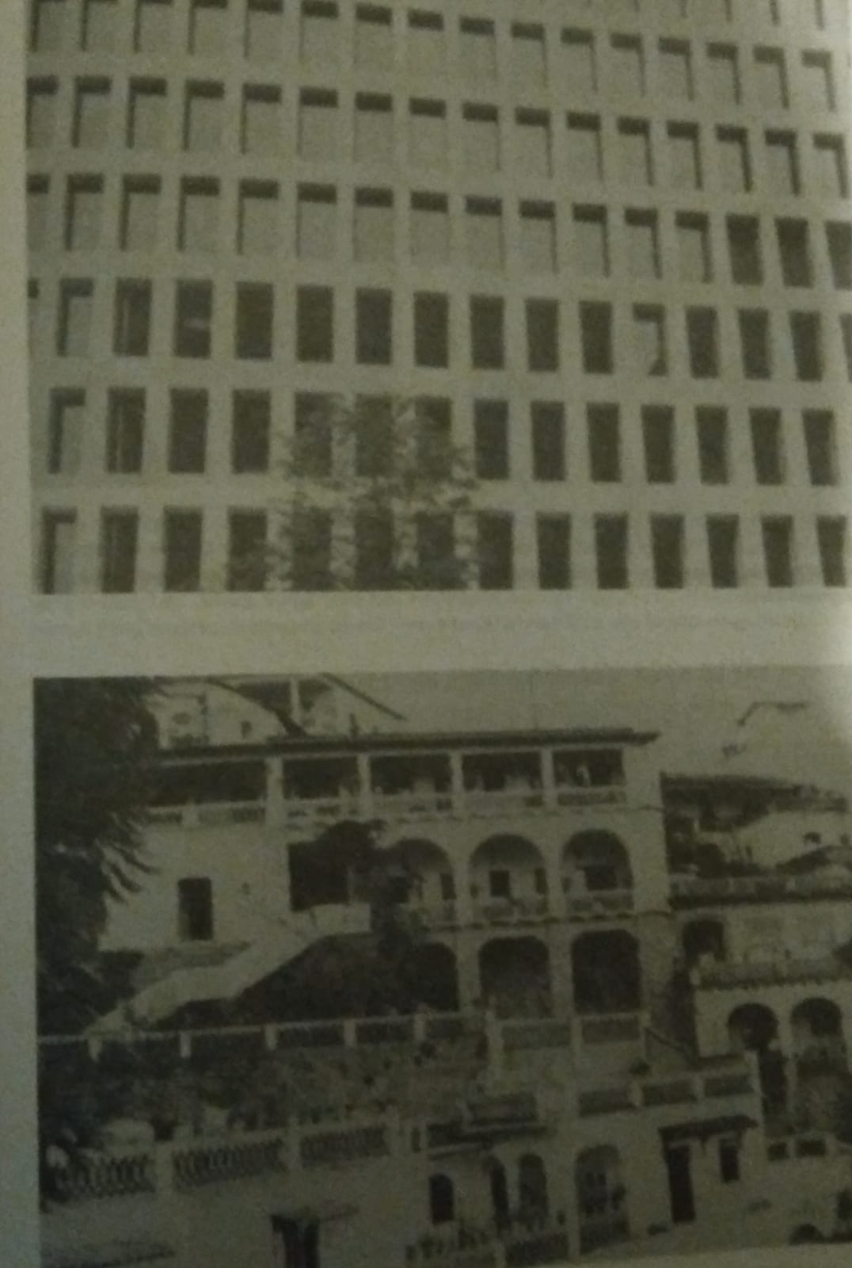
Gambar 3.4 pengelompokan elemen bangunan
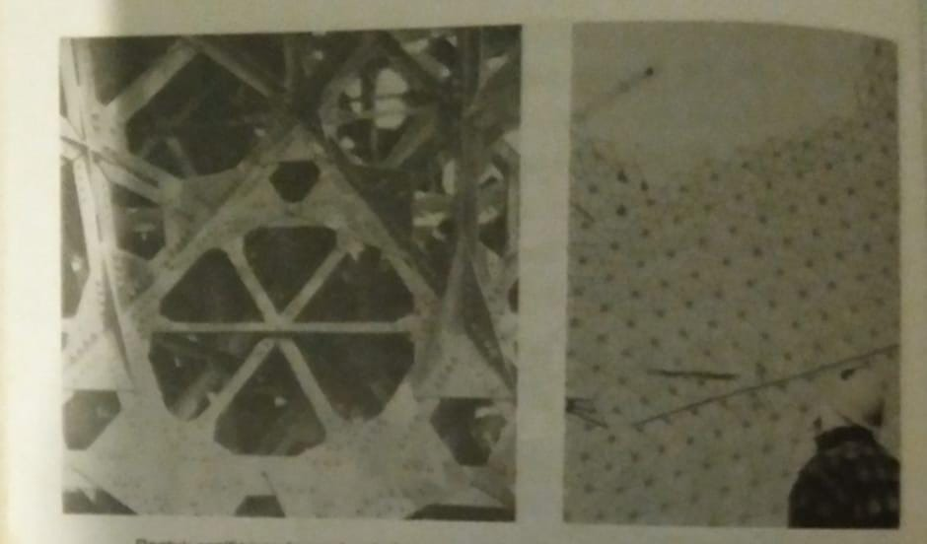

Bentuk segitiga pada 1 gambar di atas
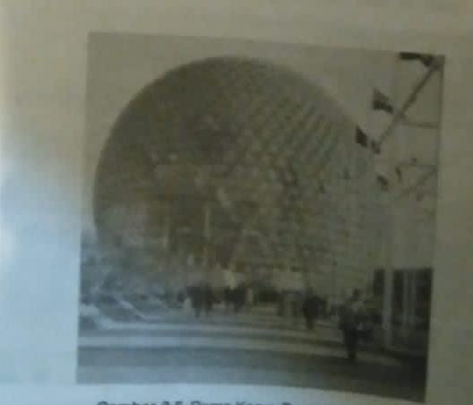

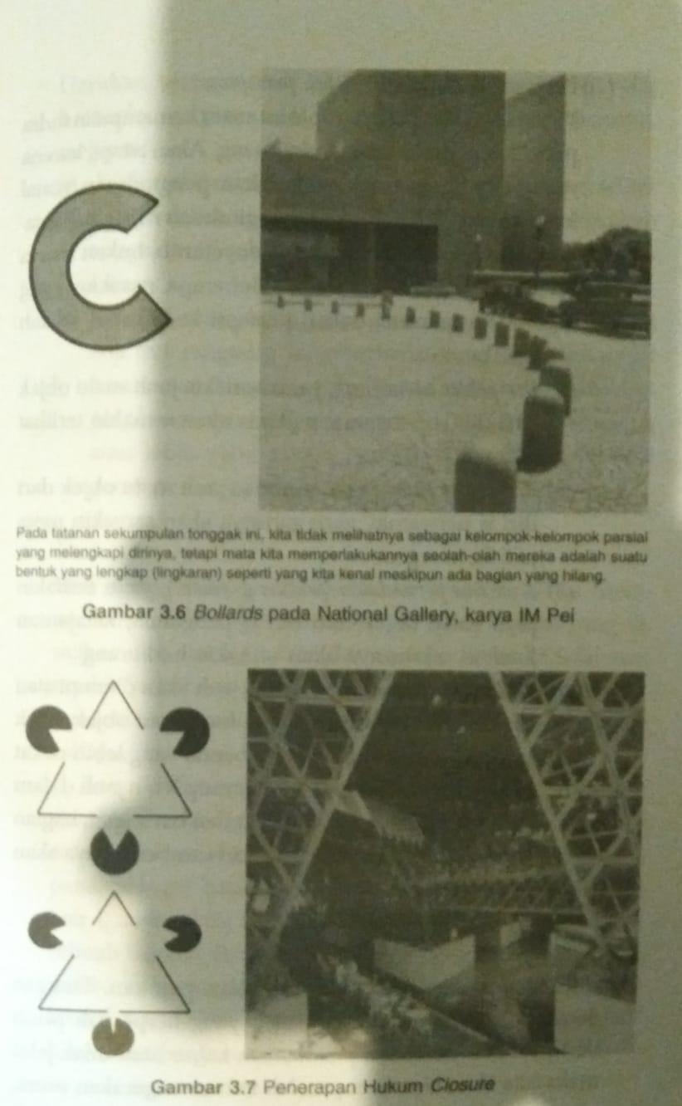
Pada tatanan sekumpulan tonggak ini kita tidak melihat sebagai kelompok-kelompok persial yang melengkapi dirinya,tetapi mat akita memperlakukannya seolah-olah mereka adalah suatu bentuk yang lengkap(lingkaran) seperti yang kita kenal meskipun ada bagian yang hilang.
Gambar 3.6 bollards pada national gallery. kayar Im pei

Gambar 3.7 penerapan hukum ciosure
(vi) Persepsi kedalaman (depth perception) Persepsi kedalanian merupakan suatu kemampuan indra

penglihatan untuk mengindra ruang. Akan tetapi, karena ruang berdimensi tiga, sedangkan pengindraan visual kita hanya berdimensi dua, pengindraan ruang merupa kan suatu penghayatan yang menyeluruh, bukan hanya sekadar pengindraan visual. Beberapa patokan yang digunakan manusia dalam persepsi kedalaman adalah sebagai berikut.

(a) Perspektif atmosferik, yaitu semakin jauh suatu objek dari diri si pengamat maka ia akan semakin terlihat kabur.

(b) Perspektif linier, yaitu semakin jauh suatu objek dari diri si pengamat, garis-garisnya akan semakin men jadi konvergen.
(c) Kualitas permukaan (texture gradient), yaitu semakin jauh suatu objek dari diri si pengamat, ketajaman kualitas teksturnya akan semakin berkurang.
(d) Pasist relatif, yaitu objek yang jauh akan ditutupi atau kualitasnya menurun karena bayangan objek objek yang lebih dekat. Selain itu, benda yang lebih dekat akan terletak di depan benda yang lebih jauh dalam medan penglihatan kita. Sinar dan bayangan, bagian permukaan yang lebih jauh dari sumber cahaya akan lebih gelap.

d. Persepsi gerak
Untuk mengamati gerak dibutuhkan patokan. Dengan demikian, gerakan adalah sesuatu yang berpindah posisi dari patokannya. Kalau patokannya kabur atau tidak jelas maka kita akan bisa memperoleh informasi gerakan semu.
Gerakan semu terjadi apabila ada dua rangsang yang berbeda yang muncul hampir bersamaan waktunya, meliputi
(i) Efek otokinestetik, yaitu bila kita memandang setitik cahaya dalam keadaan gelap gulita, cahaya tersebut akan tampak bergerak ke atas ke bawah, ke samping kiri dan kanan.
(ii) Gerakan stroboskopik, yaitu gerakan yang terjadi karena ada dua rangsang yang berbeda yang muncul hampir bersamaan. Dalam gerakan ini ada gejala yang disebut phi phenomenon, yaitu yang terjadi apabila ada dua rangsang atau lebih yang sangat pendek dan diamati sebagai gerakan dari satu rangsang saja.

- Ilusi
Ilusi merupakan kesalahan dalam persepsi, yaitu mem peroleh kesan yang salah mengenai fakta objektif yang di sajikan oleh alat indra kita. Ilusi mengindikasikan tidak me madainya hubungan yang diasumsikan si pengamat. Misal nya, antara ukuran, bentuk geometris, panjang gelombang cahaya, dan imaji yang diterima.

Banyak ilusi terjadi dalam rancang arsitektur, misalnya ilusi Mueller Lyer (gbr. 3.8). Dikatakan bahwa mata manusia secara tidak sadar menginterpretasikan gambar serupa anak panah sebagai benda tiga dimensi, menggambarkan sudut luar (gambar kiri) atau sudut dalam (gambar kanan) dari sebuah bangun struktur, Mekanisme perseptual menjadikan gambaran pertama (sudut luar) lebih kecil dan sudut dalam lebih besar karena distorsi perspektif. Distorsi yang terjadi ber-variasi bergantung pada sudut.

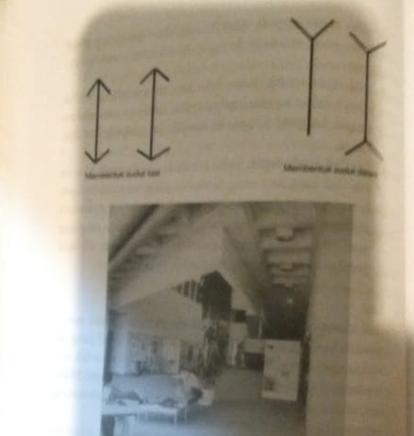
Gambar 3.8 Ilusi Muller-Lyer pada Gedung Sekolah Arsitektur, low
Dengan memperbesar ukuran sudut pada ujung garis hort zontal, terbentuklah ilusi perspektif. Garis horizontal pada ha pertama tampak lebih panjang daripada garis horizontal yang ketiga, jarak antara garis horizontal pertama dan kedua tampak lebih besar dibandingkan dengan jarak antara garis horizontal kedua dan ketiga.
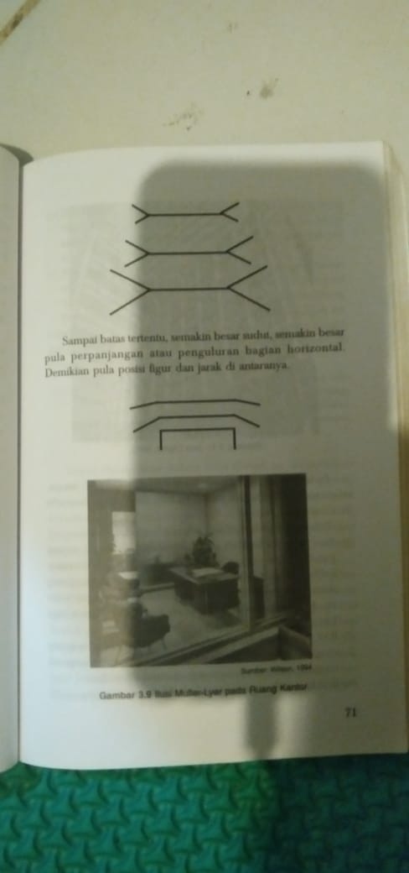
Sampai batas tertentu semakin besar sudut semakin besar pula perpanjangan atau penguluran bagian horizontal demikian pula posisi figur dan jarak di antaranya.

Gambar 3.95 Bus Meyer pada Ruang Kantor

Sampai batas tertentu, semakin besar sudut, semakin besar pula perpanjangan atau penguluran bagian horizontal. Demikian pula posisi figur dan jarak di antaranya.

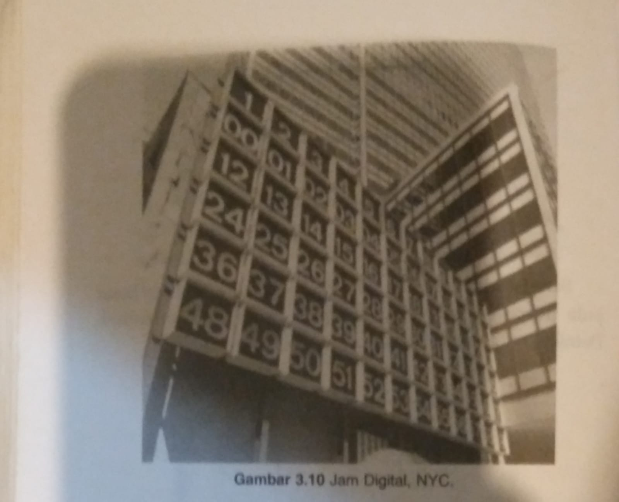
Gambar 3.10 Jam Digital, NYC

Pada gambar tersebut tidak ada satu pun sudut 90 derajat, tetapi semua pembagian ruang itu diterima sebagai bersudut 90 derajat.

Beberapa ilusi lain adalah sebagai berikut.
(i) Ilusi yang disebabkan oleh faktor-faktor eksternal, seperti gambar dalam cermin, atau gaung suara. Gambar di cermin kelihatannya seolah terletak di belakang kaca, gaung datangnya seolah dari arah yang berlawanan dengan posisi kita karena dari situlah suara tadi masuk ke dalam telinga kita.
(ii) Ilusi yang disebabkan oleh kebiasaan. Rangsang rangsang yang disajikan sesuat dengan kebiasaan kita dalam mengenali rangsang akan dengan mudah menimbulkan ilusi
(iii) Ilusi karena kesiapan mental atau harapan tertentu.
(iv) Ilusi karena rangsang terlalu kompleks. Bila rangsang yang diamati terlalu kompleks, rangsang tersebut dapat menutupi alau menyamarkan fakta objektif dari objek atau gejala ter tentu pada objek.

(v) Ilusi Zoliner, yang menggambarkan ilusi pada pola desain tertentu. Garis-garis sejajar yang terpotong oleh jajaran garis bersudut 45 derajat akan tampak divergen, atau sebaliknya. Penjelasan mengenai hukum-hukum Gestalt ini adalah iso morphism, yaitu terdapat pengertian yang sama antara bentuk dari pengalaman konseptual dan bentuk dari proses neurologis manusia. Rudolf Arnheim (1965) mengatakan,

Kekuatan (the forces) yang dialami ketika seseorang melihat suatu objek dapat dianggap secara psikologis sama dengan kekuatan fisiologis yang bekerja secara aktif di pusat otak bagian penglihatan. Meskipun proses ini terjadi secara fisik dalam otak, semua kekuatan itu dianggap properti dari objek yang ditangkap.

Dapat disimpulkan bahwa teori Gestalt ini menganggap semua persepsi manusia terorganisasi ke dalam bentuk (figures) di mana garis, bidang, dan objek yang ada muncul sebagai suatu kekuatan dinamis, yang tampak seperti sesuatu yang cenderung bergerak, sesuatu yang ringan, atau sesuatu yang memberi kualitas gembira, sedih dengan latar belakang (ground) sekitarnya sebagai suatu bidang homogen.

Gambar dua dimensi yang memuat berbagai tatanan garis dan bidang berperan dalam pembentukan persepsi visual manusia. Namun, berbeda dengan karya seni lukis, garis dan bentuk pada gambar-gambar arsitektural berarti diagram dari objek solid dan ruang tiga dimensi.

Seperti terlihat pada contoh (gambar 3.11), gambar arsitek tural Istana de Chaillot dengan deretan sejumlah patung dan Menara Eiffel, digambarkan secara diagramatis seperti diagram
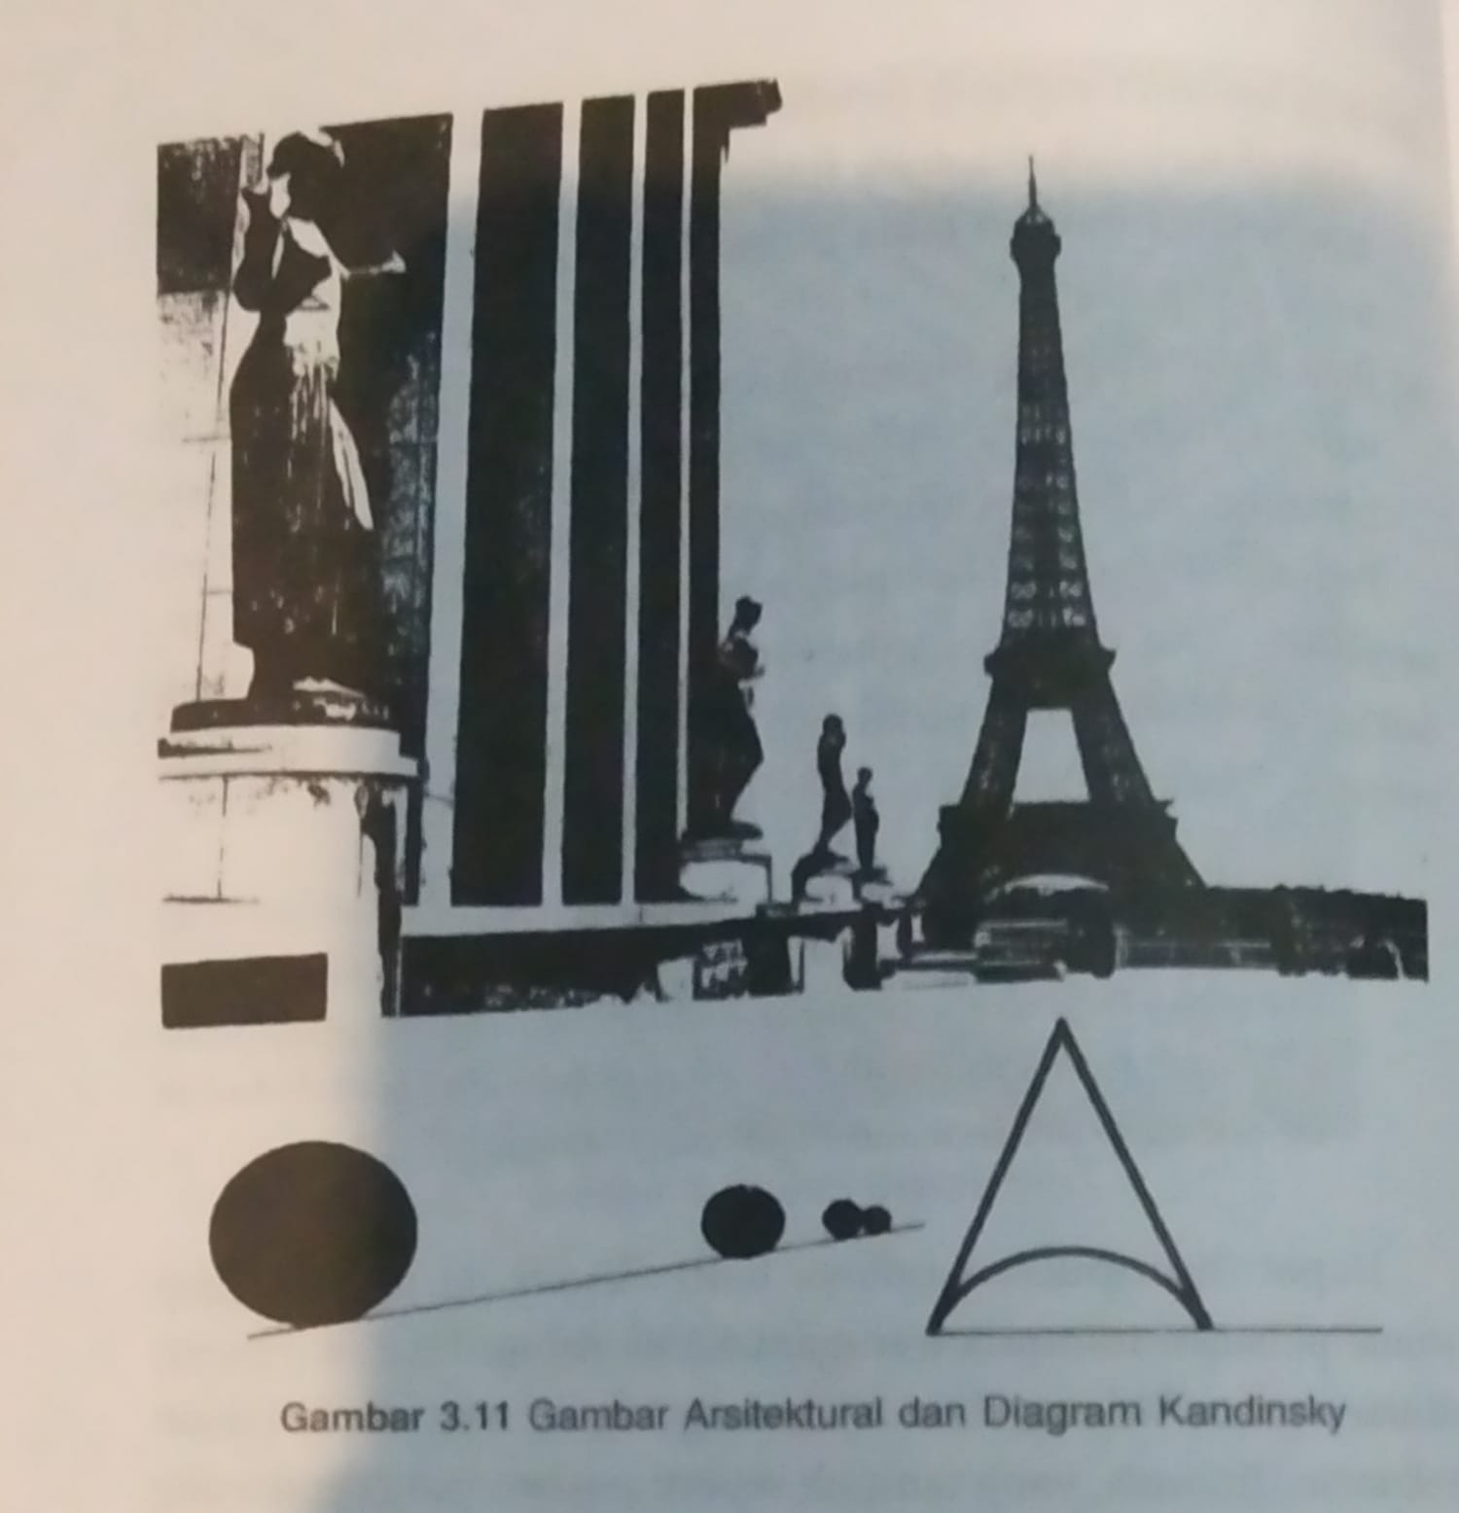
Gambar 3.11 Gambar Arsitektural dan Diagram Kandinsky

Kandinsky Gambar arsitektural mungkin saja mempunyai kualitas dinamis seperti halnya gambar para seniman lukis Akan tetapi, hal ini hanya sebagai properti dari gambar yang bersangkutan dan mungkin saja tidak menggambarkan kualitas ruang yang sesungguhnya.
Apabila kita melihat gambar denah misalnya, harus dilihat sebagai struktur dan ruang, sebagai sesuatu yang nyata, dan bukan sekadar gambar seni dua dimensi. Denah adalah arena bagi perilaku manusta. Sayangnya, denah akan hilang ketika bangunan didirikan. Hanya apabila bangunan dihancurkan dirobohkan maka jejak denah itu dapat tampak lagi. Begini
Denah tersebut dibangun, garis-garis dalam denah menjadi garis garis perspektif yang konvergen, yang kemudian juga dibagi oleh partisi atau terhalangi oleh tata perabot atau oleh peng gunaan manusia. Semua pola dalam gambar dua dimensi telah berubah menjadi urut-urutan vista. Namun, kita mencoba me rekonstruksikan denah yang ada dalam pikiran kita melalui fasade bangunan, melalui cuplikan cuplikan interior.
Anggapan tersebut bahwa persepsi manusia terorganisasi dalam figur dan latar, yang mempunyai kekuatan dinamis, men jadi dasar teori ekspresi dalam seni dan arsitektur. Amheim (1968) mengatakan bahwa kualitas ekspresi (expressive qualities) arsitek tur sangat terikat sedemikian rupa pada konfigurasi tertentu dalam pengalaman seseorang. Bentuk bentuk visual bisa dirasa kan seseorang karena bentuk-bentuk tersebut mempunyai kualitas ekspresi tertentu dan inilah yang menjadi kosakata pe rancangan arsitektur. Berikut ini contoh kualitas ekspresi arsitektural dalam beberapa bangunan dengan pendekatan tradisional Gestalt seperti uraian di atas.
Jika orang melihat bentuk Gedung Opera Sydney, kesan yang dirasakan pengamat adalah dominasi bentuk atap dan kualitas ekspresi arsitekturalnya, berlapis, bergelombang. Namun, apabila kita amati bentuk tersebut dari konteks geografisnya, timbul kesan yang berbeda. Penempatan bentuk tersebut dalam konteks lingkungan pelabuhan merupakan keberhasilan bentuk arsitektur secara tematik. Timbul perasaan adanya dorongan atau pusaran yang muncul keluar dari permukaan air, muncul sebagai tema interaksi bentuk dengan lingkungannya.
Dalam teori Gestalt mengenal interpretasi proses persepsi visual dinyatakan bahwa garis dan bentuk bangunan mengomunikasikan makna secara langsung melalui garis dan bidangnya.

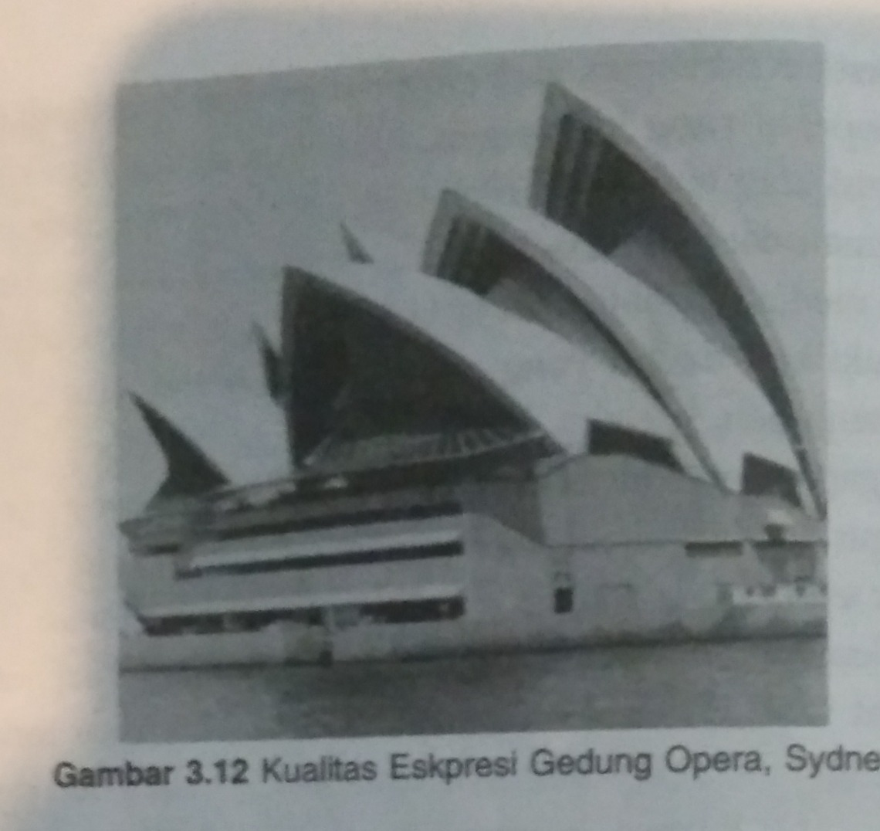

Gambar 3.12
Contoh lain adalah bangunan Chrysler di New York, dengan bagian puncaknya yang menjulang seakan berteriak untuk lepas dari tanah, teriakan inilah kualitas ekspresinya.
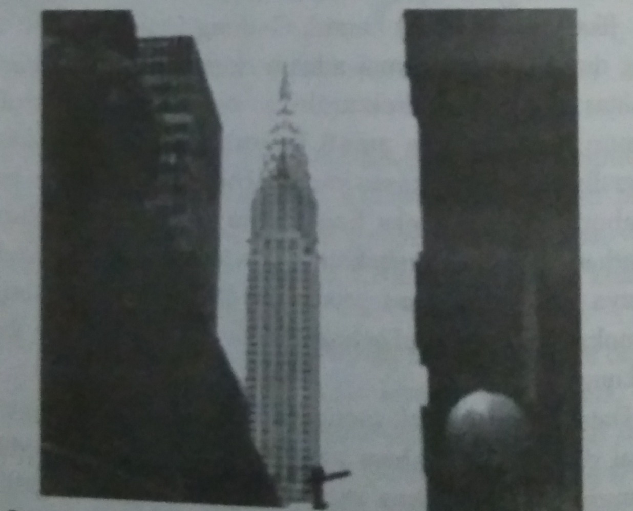
Gambar 3.13 kualitas ekspresi Gedung chyrsler new York.
Jika ditinjau dari segi artikulasi bentuk, bagian atas bangan an adalah bentuk meruncing, yang diartikulasikan melalui serangkaian kurva, bermula dari bentuk setengah lingkaran hingga bentuk parabola.
Bagian ini diselesaikan dengan bahan metal reflekaf se hingga setiap kurva seakan menjadi bagian luar yang berdir sendiri. Terlihat jelas transist dari bentuk setengah lingkaran yang statis menuju bentuk parabola yang dinamis, dan membentuk suatu kesatuan yang berkekuatan untuk memberi kualitas ekspresi, seperti berteriak dan mencuat keluar dari lingkungan di sekitarnya.
- Pendekatan Ekologis dalam Desain
Pendekatan ekologis dalam teori persepsi merupakan suatu pendekatan yang radikal karena sangat bertolak belakang dengan konsep isomorphism dari teori Gestalt. Gibson (1966) tidak meng anggap indra sebagai saluran pengindraan, tetapi sebagai suatu sistem perseptual (tabel 3.1).

Dalam persepsi visual, Gibson mengatakan bahwa selama lingkungan itu diterangi, berkas cahaya yang menuju satu tuk akan distrukturisasikan oleh permukaan bumi dan apabila seseorang bergerak, struktur ini akan ditransformasikan. Dalam struktur tersebut terkandung informasi, yang kemudian di transformasikan pada manusia pengamat secara langsung. Tidak menjadi masalah berapa derajat pencahayaan yang ada, semakin kecil pencahayaan yang jatuh pada suatu per mukaan maka bagian detail yang halus dari struktur tersebut akan hilang.
Memang hipotesis mengenai cahaya, gelombang suara, dan sumber-sumber persepsi lainnya ini masih dianggap kontro versial.
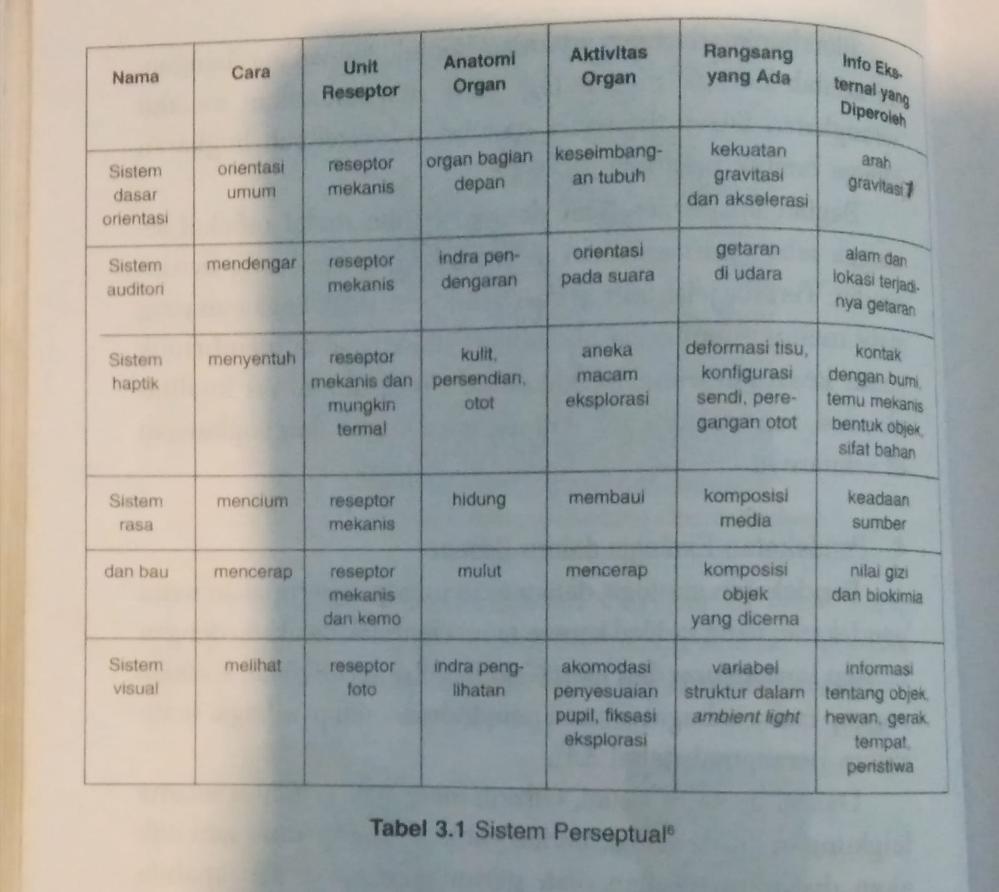

Untuk menangkap detail yang halus itu, orang akan me lakukan eksplorasi lingkungan secara lebih rinci, misalnya dengan menggerakkan mata, kepala atau bahkan badannya. Lewat pengalamannya maka orang dapat mengidentifikasikan detail yang lebih halus dan lebih luas. Melalui pengalaman, orang akan belajar menaruh perhatian pada suatu detail yang sebelumnya tidak menarik perhatiannya. Menurut model ini, dunia ini terdiri atas permukaan yang beragam dari longitudinal hingga hori zontal. Tekstur permukaan horizontal akan semakin jelas mengikuti jarak terhadap si pengamat (skema 3.3).

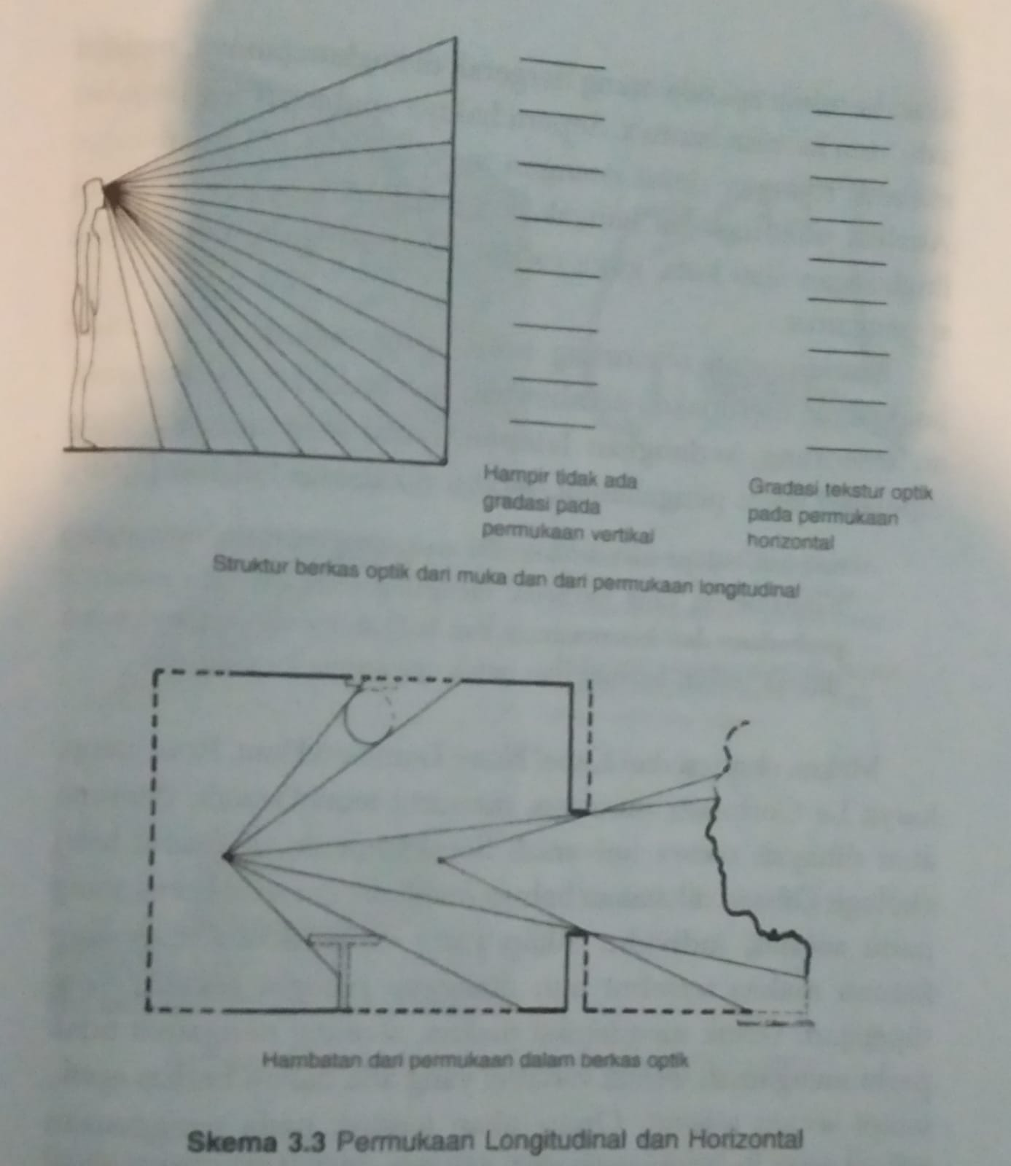

Skema 3.3 Permukaan Longitudinal dan Horizontal

Kemampuan menangkap persepsi kedalaman dianggap satu pembawaan manusia, bukan sesuatu yang harus dipelajari. Texture gradient inilah yang dari waktu ke waktu dimanipulasi arsitek atau perancang dalam desain untuk mendapatkan ilusi kedalaman. Dalam proses persepsi, ada struktur lingkungan yang tersembunyi, tertutup oleh bagian lain. Bagian yang tertutup ini Akan berubah apabila orang bergerak di lingkungannya, melalu satu vista ke vista lainnya. Seperti halnya apabila orang berjalan melalui ruangan demi ruangan atau berjalan di jalan raya Analisis psikologis ini banyak digunakan dalam perencanaan lingkungan atau kota, guna menekankan pengalaman estetika di pengamat Kemampuan seseorang untuk menangkap affordances lingkungan merupakan pembawaan atau suatu fungsi kedewasa an seseorang, sedangkan lainnya merupakan sesuatu yang dipelajari lewat pengalaman, seperti dikatakan Gibson (1979),

Manusia belajar mendeteksi nilai atau makna sesuatu, menangkap benda benda yang berbeda, mengategorisasikan, lalu mencatat perbedaan dan kesamaannya dan bahkan mempelajarinya untuk danya sendis terlepas dart untuk apa semua itu dipelajart

Makna ekspresi dari Kapel Notre Dame du Haut, Ronchamp, karya Le Corbusier misalnya, menurut teori Gestalt, diterima atau dihayati secara universal Sementara itu, menurut teori ekologis Gibson dikatakan bahwa maknanya sendiri bergantung pada asosiasi individu. Sikap yang ditunjukkan seseorang karena makna tersebut pun dianggap sebagai sesuatu yang dipelajari. Untuk mendeteksi makna, seorang pengamat tidak perlu mengamati semua variabel yang ada dalam berkas optik. Tetapi secara selektif. Orang akan tertarik pada penggunaan affordances lingkungan sesuai dengan nilai dan motivasinya, bergantung pada pengalaman terdahulunya dan juga pada keuntungan kerugian yang dilihatnya apabila ta melakukan aktivitas tersebut.

Manusia menelusuri lingkungan sekitarnya, mencari peluang untuk memenuhi kebutuhannya. Lingkungan dengan pola tertentu dapat memenuhi kebutuhan laten seseorang, yang udak disadari, yang termanifestasikan dalam affordances dari

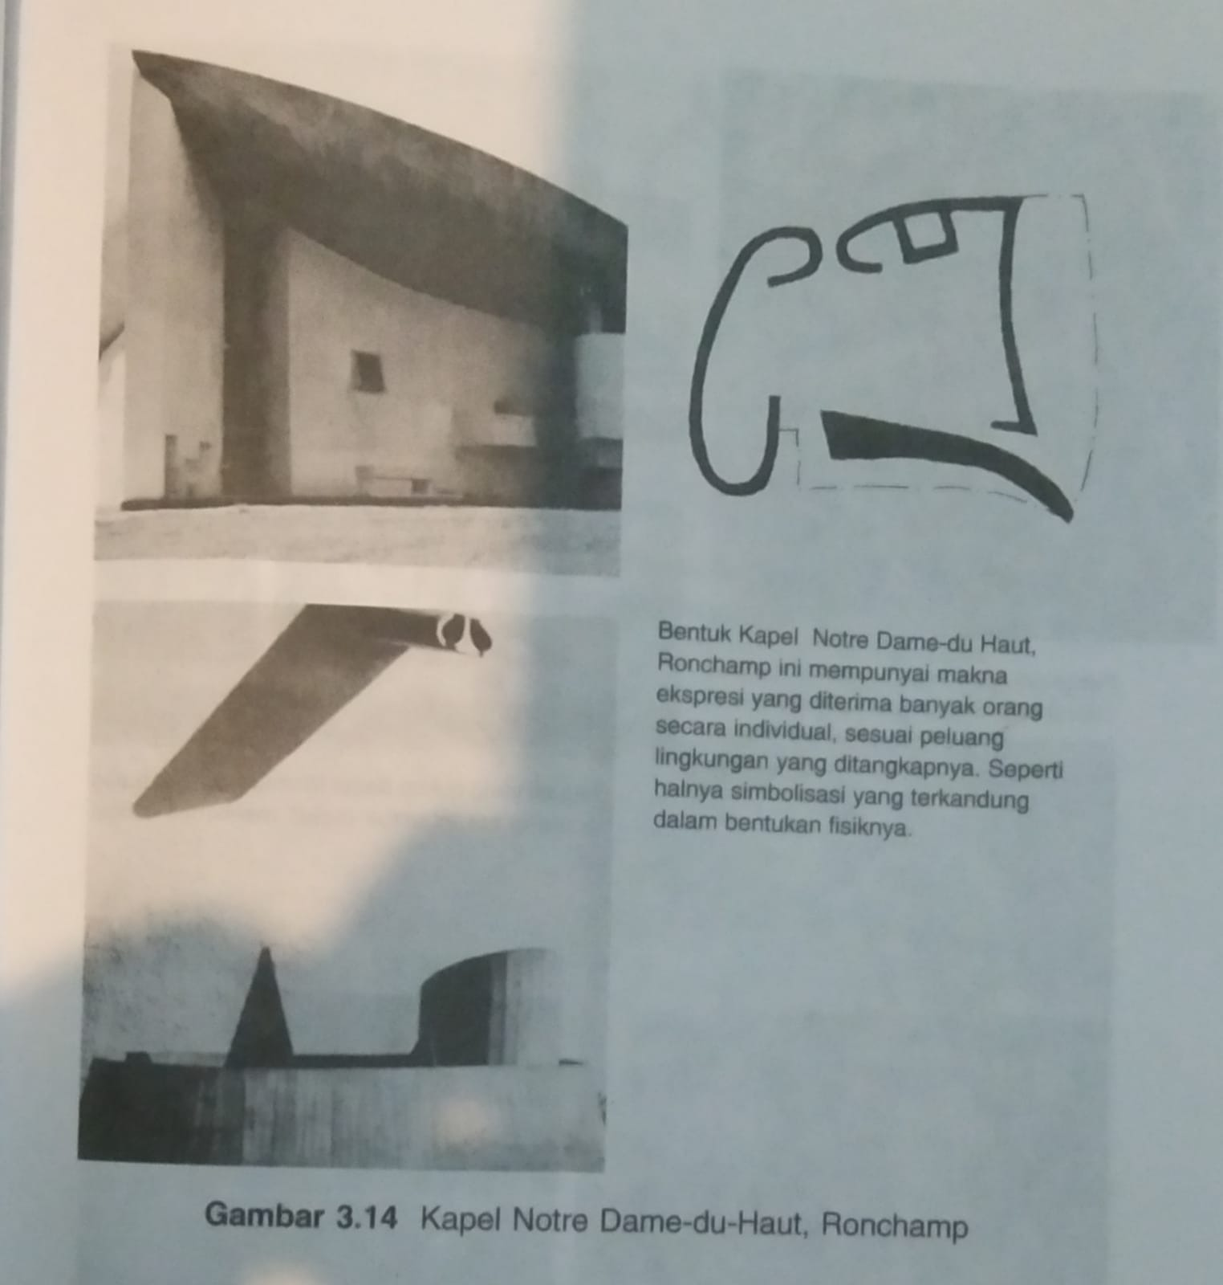

Gambar 3.14 Kapel Notre Dame-du-Haut, Ronchamp

Lingkungan yang tertata dengan pola yang baik dan jelas. Setiap lingkungan mempunyai seperangkat affordances untuk aktivitas manusia atau pengalaman estetika.
Berdasarkan konsep affordances ini perencana lingkungan dapat merancang affordances dengan pola yang jelas dalam suatu lingkungan. Dengan demikian, orang akan mudah melihat peluang-peluang dalam lingkungan untuk memenuhi predis posisinya dan kebutuhannya.
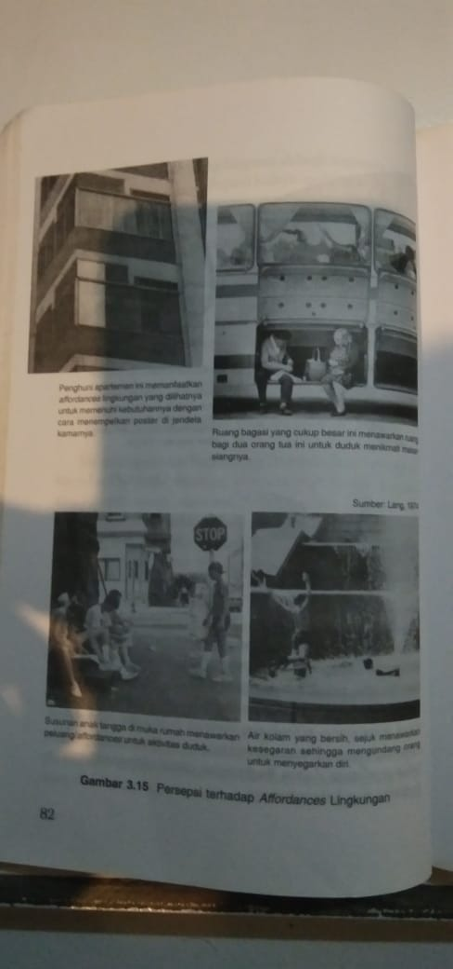
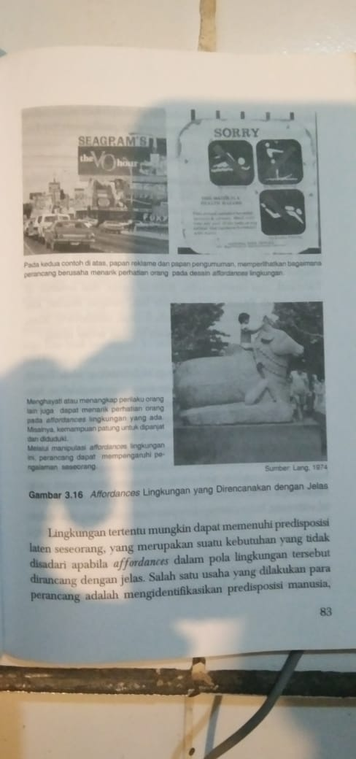
Sumber Lang 1974
Gambar 3.16 Affordances Lingkungan yang Direncanakan dengan Jelas

kedua contoh di atas, papan reklame dan papan pengumuman, memperhatkan bagaimana perancng berusaha menarik perhatian orang pada desain affordances inglungan Menghayati atau menangkap perilaku orang lain juga dapat menarik perhatian orang pada affordances lingkungan yang ada Misalnya, kemampuan patung untuk dipanjat dan diduduk Melalui manipulasi affordances lingkungan perancang dapat mempengaruhi pengalaman seseorang.

Lingkungan tertentu mungkin dapat memenuhi predisposisi laten seseorang, yang merupakan suatu kebutuhan yang tidak disadari apabila affordances dalam pola lingkungan tersebut dirancang dengan jelas. Salah satu usaha yang dilakukan para perancang adalah mengidentifikasikan predisposisi manusia, Atau bahkan “membentuknya”, dan menciptakan suatu setting yang mampu memberi peluang pemenuhan predisposisi tersebut,

C. Kognisi Spasial (Spatial Cognition)

Kognisi spasial berkaitan dengan cara kita memperoleh, meng organisasi, menyimpan, dan membuka kembali informasi mengenai lokasi, jarak, dan tatanan di lingkungan fisik. Ter masuk di dalamnya adalah perihal penyelesaian masalah, navigasi, mengatasi kekacauan, mencari jalan keluar atau me nolak informasi tentang jalan keluar, yang semuanya berkaitan dengan lingkungan fisik sehari-hari secara tiga dimensional. Termasuk juga rambu-rambu, pictorial image, dan semantic di dalam benak seseorang. Di sekitar kita, dengan mudah kita menemukan peta kognitif atau peta mental, misalnya di iklan, majalah, peta perjalanan, dan dalam ingatan setiap orang.

- Peta Mental

Peta mental atau cognitive map didefinisikan oleh David Stea (1975) sebagai suatu proses yang memungkinkan kita mengumpulkan, mengorganisasikan, menyimpan dalam ingatan, memanggil, serta menguraikan kembali informasi tentang lokasi relatif dan tanda tentang lingkungan geografis. Semua informasi yang diperoleh disimpan dalam suatu sistem struktur yang selalu dibawa dalam benak seseorang, dan sampai batas tertentu struktur ini berkaitan dengan lingkungan yang diwakilinya. Peta ini merupakan kumpulan pengalaman men tal seseorang, bukan merupakan peta kartografi yang akurat dan lengkap sehingga tidak dalam ukuran yang benar, tidak lengkap, ada distorsi, dan sederhana.
Sebagai contoh, seorang mahasiswa A mengundang teman temannya untuk hadir pada pesta di rumahnya. Temannya B belum pernah ke rumah A dan menanyakan jalan untuk sampaiKe rumah A tersebut. Lalu, A menjelaskan dengan menyebut kan arah, bangunan, dan perempatan tempat harus berbelok ke kanan atau ke kiri; B yang sudah lama tinggal sekota dengan nya bisa memahami maksud A dan bisa menemukan rumah A tanpa kesulitan.
Akan tetapi, C yang baru pindah ke kota itu tidak mengerti apa yang dikatakan A sehingga A perlu menggambarkan peta. Dengan berbekal peta itu pun, tidak mudah bagi C untuk me nemukan rumah A karena banyak hal yang tidak sesuai dengan kenyataan. Apa yang dilakukan A, B, dan C adalah suatu proses aktif karena bukan hanya indra penglihatan yang berfungsi, melainkan juga indra-indra yang lain. Peta mental adalah perwujudan dan gejala persepsi terhadap lingkungan.
Dengan adanya peta mental itulah maka A bisa me nunjukkan arah rumahnya kepada teman-temannya. Demikian juga kita bisa bepergian ke sekolah atau ke tempat kerja setiap hari karena peta mental yang ada dalam diri kita. Karena dalam proses ini yang berfungsi bukan hanya indra penglihatan saja. Seorang tunanetra pun bisa membuat peta mental tanpa memakai indra penglihatan sama sekali. Hasil rekaman dari indra-indra lainnya, seperti bau sampah, harumnya masakan di restoran atau suara bising, kemudian dihubungkan satu sama lain sehingga menghasilkan sebuah gambar peta dalam ingatan kita. Semakin banyak masukan dan semakin lama kita mengenal suatu daerah maka semakin terinci dan baik peta mental kita.
Dari ilustrasi itu terlihat bahwa C kesulitan menemukan rumah A meskipun telah mengikuti gambar peta yang dibuat A karena gambar itu berbeda dengan kenyataan. Misalnya, bangunan gereja besar yang digambar kecil atau bahkan tidak tergambar sama sekali. Gambar jalan mobil yang jauh ter gambar kecil dan pendek, sedangkan gang dekat rumah A tergambar panjang sehingga berkesan jauh.

Perbedaan peta mental dengan kenyataan ini menunjukkan bahwa peta mental itu sangat subjekuf. Apa yang dirasaka penting oleh seseorang akan digambarkan dengan jelas, ber ukuran besar, dan sebaliknya sesuatu yang dianggapnya kurang penting digambar kecil. Karena, peta mental ini peta pengalaman, bukan peta berdasarkan ukuran yang presisi.

2 Fungsi Peta Mental
Mental image atau visi abstrak mengenai lingkungan yang diantisipasi untuk melakukan tindakan diperlukan manusia untuk merencanakan perilaku. Seorang pilot tidak bisa me ngemudikan pesawat jika tidak mempunyai ide spasial yang menghubungkan dia dengan mesin dan mesin dengan lingkung an. Demikian juga bagi seseorang untuk mempergunakan gedung, atau jalan di kota, seperti cerita di atas, diperlukan mental image mengenai lingkungan yang bersangkutan.

Selain sebagai mental setting untuk antisipasi bertindak mental image juga berfungsi sebagai mediasi persepsi. Mental image memungkinkan orang menandai, menstrukturisasikan, dan menyimpan informasi visual dan spasial, dan mengatur responsnya terhadap objek yang dilihatnya. Melalui pengalaman nya, mental image ini menjadi pengukur signifikasi lingkungan bagi hidup seseorang. Proses ini dikatakan Lynch sebagai berikut.

“The environment suggests distinction and relations and the ob server-with great adaptability and in light of his own purposes selects, organizes and endows with meaning what he sees. The image so developed now limits and emphasizes what is seen, while itself is being tested against the filtered perceptual input in a con stant interacting process

Lynch (1960) dan Holahan (1982) mengemukakan bagai mana cara mengukur peta mental yang terdiri atas beberapa unsur sebagai berikut.

- Tanda-tanda yang mencolok (landmark), yaitu bangunan atau benda-benda alam yang berbeda dari sekelilingnya dan terlihat dari jauh. Misalnya, gedung, patung, tugu, jembatan, jalan layang, pohon, penunjuk jalan, dan sungai.
- Jalur jalur jalan/penghubung (paths) yang menghubungkan Satu tempat dengan tempat lainnya.
- Titik temu antarjalur jalan (nodes), misalnya perempatan dan pertigaan.
- Batas-batas wilayah (edges) yang membedakan antara wilayah yang satu dan wilayah lainnya. Misalnya, daerah permukiman dibatasi oleh sungai, daerah pertokoan dibatasi oleh gerbang tol menuju tempat parkir, atau pagar lapangan golf yang luas membatasi wilayah perindustrian dari wilayah permukiman.
- Distrik (district), yaitu wilayah-wilayah homogen yang ber beda dari wilayah-wilayah lain. Misalnya, pusat perdagangan ditandai oleh bangunan bangunan bertingkat dengan lalu lintas yang padat dan daerah kantor kantor kedutaan besar negara asing ditandai oleh rumah-rumah besar dengan halaman luas serta jalan jalan lebar.

Menurut Lynch, semakin nyata unsur-unsur itu dalam suatu lingkungan, misalnya lingkungan kota, makin mudah orang menyusun peta mental. Artinya, orang akan lebih cepat me ngenal lingkungan geografis yang ada. Itu sebabnya orang tidak mudah tersesat di kota dengan perencanaan yang matang meski pun kota itu metropolis, seperti New York, Tokyo, atau London. Distrik-distrik yang teratur dan tertentu tempatnya, batas-batas wilayah yang jelas, jalur jalur jalan dan persimpangan lurus dan bernomor urut, serta landmark yang bisa ditemui di mana mana. Sistem angkutan umum pun dibuat sedemikian jelas se hingga setiap orang bisa membaca arah tujuan setiap kendaraan.
Karya Lynch (1960) dan Appleyard (1976) sangat mem pengaruhi perencanaan kota dan psikologi lingkungan. Komp legibilitas atau kemudahan dengan apa sebuah tempat ak dimengerti secara kognitif dan “dibaca oleh seseorang sehinga yang bersangkutan dapat berorientasi dalam lingkungannya yang berkaitan dengan landmark, path, node, edge, district, telah menjadi infrastruktur dasar bagi berbagai studi lanjutan, dan penekanan pada tatanan ruang secara fisik.
Penggunaan teori ini dapat dilihat pada berbagai desain dengan berbagai tingkatan mulai dari perencanaan kota, pem buatan “peta Anda di sini sebagai penunjuk arah dan lokasi, peta perjalanan, hingga penomoran dan penandaan pada bangunan individual.
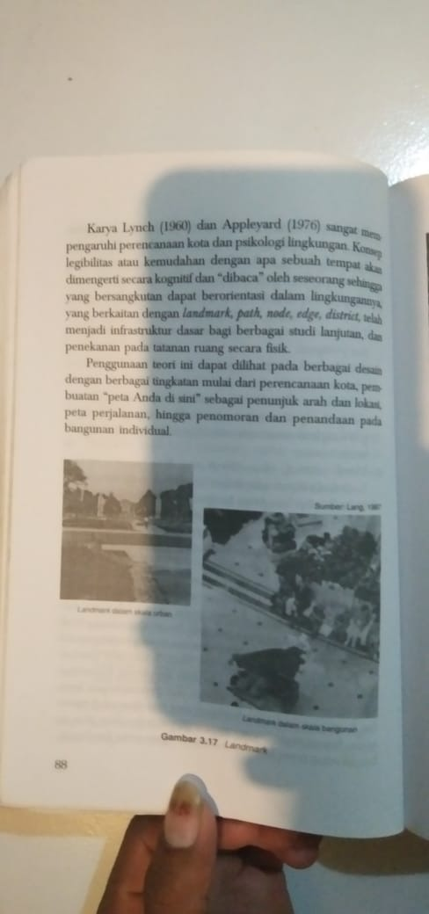
GAMBAR. 3.17
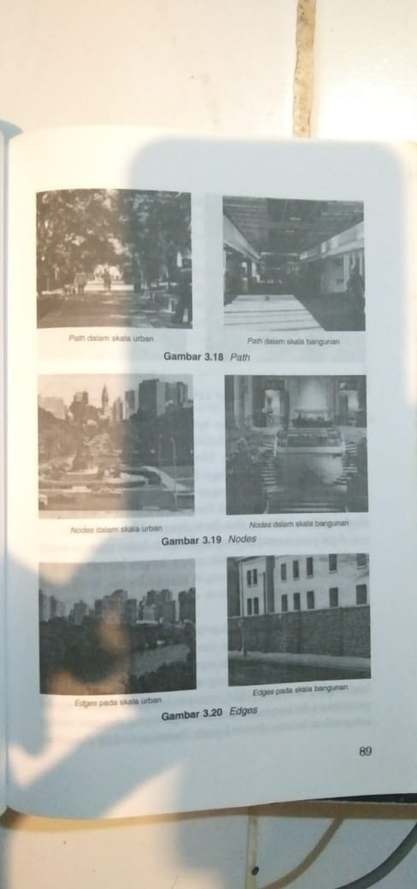
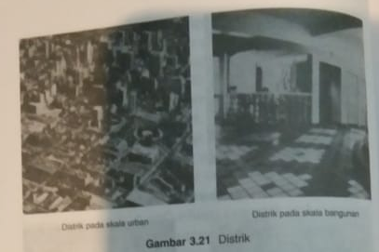

Fungsi peta mental selain untuk mengatasi masalah loka dan jarak, juga bisa untuk tujuan komunikasi, bahkan untuk menunjukkan identitas diri. Misalnya, Jakarta dengan Tugu Monas, Surabaya dengan Tugu Pahlawan, Bukittinggi dengan Jam Gadang, Bandung dengan Gedung Sate, atau London terkenal dengan Jembatan di Sungai Thames, Sydney dengan Gedung Opera House, dan Paris dengan Menara Eiffel.

Agar peta mental itu berguna maka ia harus mampu mem prediksi sesuatu, artinya tidak cukup hanya berupa jaringan images. Image tentang lingkungan saat ini harus diasosiasikan dengan image mengenai objek dan peristiwa yang mungkin akan ada.
Demikian pula penelitian peta mental akan bermanfaat bagi perencana dan arsitek apabila mampu memprediksikan perilaku atau respons pengguna lingkungan baru di waktu mendatang Dengan dasar proses pengembangan kognitif dan bentuk lingkungan, Burnette (1974) mengembangkan sebuah model pencitraan hubungan manusia-lingkungan dengan men integrasikan kelima elemen Lynch. Dalam model ini i digambarKan adanya keterkaitan antara kelima elemen tersebut. Hubung an antarkelima elemen bermula dari egocentric node. Kemudian. Aksi berlanjut melalui path dari node, kemudian bekerjalah batas batas atau tepian permukaan.
Konsep formal ini berangkat dari pengalaman konkret sebagai dasar bagi hubungan spasial dari suatu area atau distrik yang terorganisasi secara abstrak, dan akhirnya landmark tampil sebagai titik acuan simbolik yang membuat hubungan image ini dikenal (gambar 3.22).
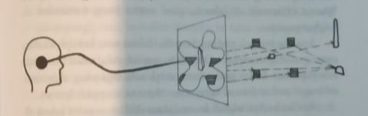
Gambar 3.22 Model Hubungan Image Manusia dan Lingkungan

- Kualitas Peta Mental
Kualitas peta mental juga ditentukan oleh keadaan objek objek tertentu dalam lingkungan geografis itu sendiri. Menurut Milgram (1972), dikenal atau tidaknya suatu objek peta mental bergantung pada rumusan:

R f(C x D)

R recognisability atau keterkenalan suatu objek di lingkungan

Centrality atau seberapa jauh posisi objek tersebut dari pusat arus lalu lintas penduduk

D-> difference atau seberapa jauh kadar perbedaan secara arsitektural atau secara sosial antara objek tersebut dan objek-objek lainnya
Appleyard (1969) mengidentifikasi tiga alasan mengapa beberapa bangunan lebih mudah dikenal dibandingkan bangunan lainnya, yaitu formal attributes, visibility attributes, dan use and significance attributes.
Yang terpenting pada atribut formal adalah kontur bangun an yang jelas, yang membedakannya dengan keadaan di sekitarnya. Misalnya, Wisma Kota BNI '46 atau Hotel Multa di Jakarta yang mudah dibedakan dari bentuk skyline-nya. Aspek lain yang kurang dominan adalah kompleksitas fasade, sepert Wisma Dharmala di Jakarta, atau warna yang mencolok di lingkungannya.
Apabila banyak gedung berada dalam satu kompleks dan masing-masing mempunyai keunikan sendiri, yang muncul adalah keseragaman dalam perbedaan, tidak ada lagi yang dominan sehingga atribut formal bangunan tertentu menjadi lemah.

Atribut kedua adalah kemudahan dilihat, seperti lokasi di perempatan jalan, bersebelahan dengan lapangan terbuka atau di tikungan jalan besar. Atribut ketiga adalah penggunaan yang signifikan, seperti sebuah rumah sakit, sebuah pompa bensin, sebuah kantor polisi, khususnya yang berkaitan dengan peng gunaan oleh orang banyak.
4. Perbedaan Individual dalam Peta Mental
Citra arsitek tentang arsitektur yang baik diperolehnya dari pengalaman ruangnya, pengetahuan akan bentuk dan simboli sasi yang didapat dari pendidikannya, dan hal ini mungkin tidak dialami oleh klien atau pengguna sehingga mental image nya tentang arsitektur yang baik pun bisa berbeda. Beberapa faktor yang membedakan peta mental seseorang adalah sebagai berikut.

- Gaya Hidup (Milgram 1977) Gaya hidup seseorang menyebabkan timbulnya selektivitas dan distorsi peta mental. Gaya hidup ini berpengaruh
Terhadap tempat-tempat yang diketahui dan dikunjunginya. Seseorang yang selalu naik mobil pribadi, tidak mengenal rute bus kota. Seorang eksekutif yang bergerak di kalangan pebisnis tentu mempunyai gambaran yang berbeda tentang kotanya dengan pedagang keliling.

- Keakraban dengan Lingkungan (Evan, 1980) Semakin kuat seseorang mengenal lingkungan geografisnya, semakin luas dan rinci peta mentalnya.

- Keakraban Sosial (Lee, 1980) Semakin banyak teman bergaul, semakin luas wilayah yang dikunjungi, dan semakin banyak ia tahu tenang wilayah wilayah lain, semakin baik pula peta mentalnya.

- Kelas Sosial (Michelson, 1973)
Makin terbatas kemampuan seseorang, makin terbatas pula daya geraknya dan makin sempit peta mentalnya. Semakin tinggi kelas sosial seseorang, teman bergaulnya ada di seluruh kota, atau bahkan di berbagai kota, atau luar negeri, dan semakin rendah kelas sosialnya, lingkup pergaulannya semakin terbatas pada lingkungan tetangganya saja. Hal ini juga menyebabkan perbedaan dalam peta mental.

- Perbedaan Seksual (Appleyard, 1970) Laki-laki mempunyai peta mental yang lebih baik dan terinci daripada perempuan karena kesempatan pergaulannya dan ruang geraknya juga lebih luas, terlebih dalam masyarakat yang lebih memberi peluang pada kaum pria untuk ber gerak dengan berbagai aktivitas.

Penelitian mengenai peta mental ini memberi pengertian bagaimana menciptakan bangunan atau lingkungan yang mudah dilihat dan diingat, sekaligus membangkitkan kekayaan pe ngalaman orang yang memakainya terutama pada fasilitas publik. Seberapa jelas sebuah lingkungan harus dibuat, seberapa jauh

Diharapkan orang mengeksplorasi lingkungan dengan rasa ingin tahu, itu adalah desain. Pengetahuan akan peta mental inilah yang diharapkan dapat membekali perancang lingkungan untuk ber karva

5. Makna dalam Arsitektur

Upaya membuat prediksi yang akurat dan konsisten me ngenai bagaimana pengguna akan memakai dan memahami lingkungan hasil rancangan bukanlah hal mudah. Hal ini ber gantung pada bagaimana makna bangunan tersebut dihayati pengguna. Dalam hal apa arsitektur dapat bermakna? Pengerti an teoretis apa yang harus dipunyai arsitek agar dapat membuat suatu prediksi yang akurat?

Kategorisasi makna dalam arsitektur dikemukakan oleh beberapa orang, seperti Morris (1938), Gibson (1950), dan Hershberger (1974). Ada perbedaan dalam kategorisasi ini. Namun, terdapat satu kesamaan, yaitu sejumlah makna ber kaitan dengan penggunaan sebuah objek atau suatu lingkungan dan sejumlah makna lain berkaitan dengan kualitas emosional si pengamat yang dirasakan berkenaan dengan objek atau lingkungan tertentu. Dari semua tingkatan makna, makna simbolik adalah tingkatan makna yang paling sedikit dimengerti oleh arsitek modem. Meskipun mereka mengacu pada kandung an simbolis dalam karya mereka, kebingungan ini juga terjadi dalam ilmu-ilmu perilaku..

Untuk mempermudah pengertian ini, berikut dijabarkan pengertian beberapa istilah, yaitu imaji, simbol, dan tanda (image, symbol, and sign) yang kerap kali dipakai untuk mengungkap kan makna.

Imaji, diasumsikan sebagai sebuah imitasi atau reproduksi atau kesamaan dari sesuatu. Misalnya, imaji Gereja St. Peter adalah imaji Gereja St. Peter, tidak lebih dari itu. Akan tetapi.
Apabila dikaitkan dengan Gereja Katolik Roma, imaji ini men jadi simbol (Gibson, 1966). Simbol adalah sesuatu yang mengganti kan sesuatu yang lain. Sebagai hasil dari adanya asosiasi, konvensi atau bahkan kejadian tertentu. Sebuah simbol merupakan proses kognitif di mana objek mendapatkan konotasi selain mengenai penggunaannya. Objek bisa berupa lingkungan, seorang manusia, ataupun benda artefak lain. Maknanya muncul dari apa yang diberikan pengamat padanya. Sementara itu, tanda adalah bentuk yang secara konvensional disepakati, menggantikan sesuatu dalam arti yang sesungguhnya daripada arti yang abstrak.
Hershberger mengatakan bahwa ada dua kategori makna dalam arsitektur, yaitu makna representasi (representational meanings) dan makna responsif (responsive meanings). Kedua makna ini (representational dan responsive) penting dalam mem buat prediksi perilaku. Arsitek harus mempunyai pengertian yang baik mengenai representasi yang dipakai pengguna bangunannya. Kemudian, belajar mengenal reaksi apa yang akan muncul (perasaan, emosi, valuasi, preskripsi) terhadap repre sentasi yang dilihatnya itu.

Dengan mempertimbangkan kedua hal tersebut maka arsitek bisa memperkirakan perilaku tersebut dan selanjutnya arsitek
dapat memperkirakan cara orang berperilaku dalam bangunan.
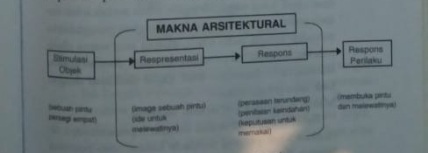
- Makna Representasi

Makna ini dikelompokkan ke dalam:
(1) Makna presentasional (presentational meaning)
Bentuk arsitektur menampilkan dirinya sendiri bagi pengamat secara langsung dan menyeluruh. Biasanya representasi tidak berupa verbal, tetapi lebih berupa ikon, mendekati bentuk yang diamati.
Melalui representasi internal, orang memisahkan objek dari konteksnya, menghayati bentuk, tekstur, warna, dan atribut lainnya. Kemudian, ia mulai mengategorisasikan sesuai dengan objek atau peristiwa yang dikenalnya. Tingkat paling dasar dari makna presentasional adalah pengenalan bentuk, seperti bentuk kotak, segitiga, kemudian kategori pada tingkat deskriptif atau sifat, dan pada akhimya orang mengenal ukuran, intensitas, dan tekstur untuk mengetahui objek itu berada dekat atau jauh, relatif terhadap diri orang tersebut.
Berbagai kelompok orang mungkin mempunyai makna presentasi yang berbeda karena apa yang kita representasikan juga bergantung pada pengalaman. Apabila pengalaman arsitek dan kelompok kliennya berbeda sangat jauh maka mungkin mereka tidak me lihat objek yang sama. Mungkin sekali arsitek lebih ter tarik pada bentuk suatu objek, sedangkan penggunanya mungkin tertarik pada status, ukuran atau warna objek tersebut. Apabila hal ini terjadi dan tidak disadari arsitek, kemungkinan karyanya tidak dapat dinikmati dengan baik oleh penggunanya.
(ii) Makna referensial (referential meaning)
Beberapa bentuk sesuai dengan representasinya di rasakan lebih penting daripada bentuk atau peristiwa lainnya. Bentuk-bentuk ini bertindak sebagai tanda atau Simbol bagi objek atau peristiwa lainnya. Misalnya, sebuah pintu dengan ukuran, bentuk, warna, tekstur tertentu menjadi semacam acuan untuk melakukan aktivitas “melewati” bagi kebanyakan pengamat, yaitu di mana ada pintu dengan karakteristik tertentu, di situ ia bisa melewatinya. Kadang-kadang arsitek merancang sebuah pintu dengan bentuk yang mengacu ke bentuk lain yang tidak biasa untuk objek sebuah pintu.

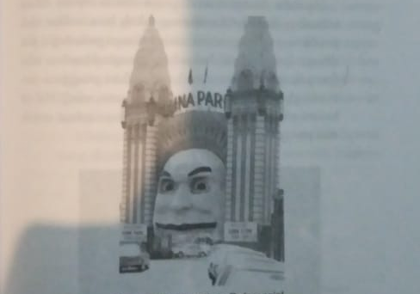

Gambar 3.23 Makna Referensial

Tingkat pemaknaan pada kategori referensial sangat lah banyak sehingga sukar bagi arsitek untuk membuat prediksi tentang respons para penggunanya. Tingkat paling dasar adalah mengenali kegunaan suatu objek. Selain itu, arsitek juga dapat mengomunikasikan nilai lain dari berbagai kegunaan.
Misalnya, desain sebuah tangga: objek harus dapat terlihat berfungsi untuk turun dan naik (kegunaan manusia), juga harus terlihat kuat menahan berat tubuh manusia (kegunaan bangunan) dan memungkinkan orang berpindah dari satu lantai ke lantai lain (kegunaan fisik) Jika dibuat lebar maka dapat menunjukkan bahwa objek dapat dilewati banyak orang pada saat yang sama (fungsi sosial).
Apabila ditempatkan di posisi utama seperti dalam sebuah gedung ketika seorang tokoh bisa terlihat oleh publik saat sedang menuruninya (fungsi psikologis) jika dibuat dengan detail halus bisa mengindikasikan nilai (bentuk, warna, atau status), sedangkan pengguna me mentingkan makna referensial (kegunaan, nilai). Hal ini berarti telah terdapat perbedaan respons antara arsitek dan penggunanya.
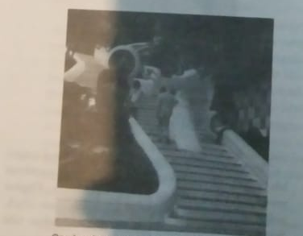

- Makna Responsif Makna ini terdiri atas:

- Makna afektif

Begitu representasi seseorang terbentuk, selanjutnya respons internal bekerja, salah satu dari respons ini adalah makna afektif. Di sini perasaan dan emosi seseorang ber jalan. Misalnya, ketika melihat bentuk sebuah bangunan, tanpa mengetahui fungsi atau kegunaannya, bisa muncul perasaan senang, perasaan bosan, tidak suka karena kombinasi garis, warna, atau tekstur yang ada. Atau orang bisa terpana dan berdiri memandang sebuah bangun an yang dianggapnya menarik dan dikaguminya. Makna afektif adalah respons yang didasarkan pada pengalaman. Karena itu, makna ini juga bergantung pada nilai-nilai budaya pengguna.

Misalnya, sebuah taman bermain di kompleks hunian Yang disukai anak menjadi tidak lagi menarik baginya.
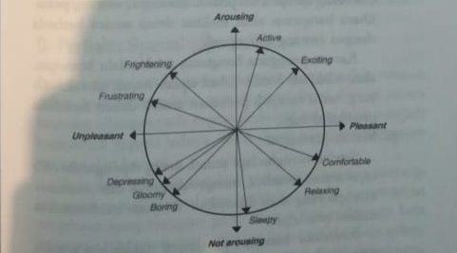

setelah ia mengunjungi Disneyland. Adanya pergeseras tingkat adaptasi ini merupakan salah satu alasan me ngapa tempat yang sama bisa memberi makna sek yang berbeda bagi orang yang berbeda.

Respons emosional terhadap lingkungan bukan suatu yang singkat dan tajam, melainkan menerus dan kumulatif. Merupakan suatu kombinasi dari respons behavioral, kognitif, dan fisik. Penilaian afektif terhadap lingkungan adalah satu aspek bagaimana seseorang menginterpretasikan lingkungan. Dengan menganggap suatu lingkungan itu menarik, menyenangkan ataupun mengerikan, berarti memberi atribut dengan kualitas afektif pada lingkungan tersebut.
(ii) Makna evaluatif

Makna ini muncul sebagai respons terhadap repre sentasi ataupun makna afektif yang berkaitan dengan perasaan dan emosi seketika. Di sini kegunaan dan nilai seseorang menjadi hal pokok. Misalnya, seorang peme lihara bangunan akan melihat detail secara berbeda dengan seorang ahli sejarah.

Karena pengguna bangunan tidak selalu homogen, akan selalu ada konflik dalam tujuan, minat, atau aktivitas yang harus menjadi perhatian arsitek dalam membuat prediksi desain.

- Makna preskriptif

Setelah menghadapi situasi, orang dipengaruhi oleh representasi tersebut, mengevaluasinya dan memutus kan apa yang akan dikerjakan. Respons ini dinamakan makna preskriptif.

Arsitektur biasanya preskriptif dalam arti sesuatu. dibuat sedemikian rupa melalui tatanan massa dan ruang agar misalnya terasa nyaman, atau agar orang tidak

Melewatinya, atau agar orang berjalan perlahan menuju sisi tertentu. Karena itu, makna preskriptif menjadi penting untuk arsitek agar bangunannya dapat digunakan sesuai peruntukan yang direncanakannya.

Berdasarkan uraian tersebut maka dapat dikatakan bahwa lingkungan mempunyai makna yang berkaitan dengan ke lekatan personal seseorang pada lingkungannya, mengomuni kasikan konsep arsitektural atau konsep filosofi, dan mengo munikasikan kegunaan atau fungsinya.

Arsitektur mengomunikasikan pesan arsitek pada peng gunanya melalui bahasa nonverbal sehingga keterampilan ber komunikasi dari seorang arsitek menjadi begitu penting di bandingkan dengan konvensi apa pun mengenai pengiriman pesan lewat bangunan. Banyak orang lebih menyukai fungsi yang jelas dibandingkan ketidakjelasan fungsi sebuah bangunan. Makna yang diperoleh dari kemanfaatan sebuah bangunan memberi arti yang begitu kuat terhadap apresiasi arsitektur

D. Perilaku Spasial (Spatial Behavior)

Perilaku spasial atau bagaimana orang menggunakan tatanan dalam lingkungan adalah sesuatu yang dapat diamati secara langsung sehingga pada tingkat deskriptif hal ini tidak menjadi kontroversi seperti halnya usaha orang menjelaskan proses persepsi dan kognisi.

Para ahli ekonomi, sosiologi, antropologi memperbincang kan aspek perilaku spasial yang berbeda sehingga menawarkan penjelasan yang beragam pula. Arsitek dan perencana kota umumnya lebih menaruh perhatian pada perilaku skala mikro, mulai dari ruangan hingga lingkungan atau distrik dalam kota. Pendekatan perilaku-lingkungan mengenai perilaku manusia
Menunjukkan bahwa perilaku seseorang adalah fungsi dan motivasinya, affordances lingkungan, dan image nya tentang dunia di luar persepsi langsung dan makna citra tersebut bag orang yang bersangkutan.

- Perbedaan Perilaku Individu
Manusia bersosialisasi secara berbeda, dibesarkan di lingkungan geografis dan sosial yang berbeda. Mereka mem punyai motivasi yang berbeda, melihat dan menggunakan lingkungannya secara berbeda pula. Lalu, bagaimana meng klasifikasikan perbedaan ini? Teori fungsional dalam sosiolog (Michelson, 1970, Moleski, 1978) merupakan suatu pendekatan yang memfokuskan bahasannya pada sistem budaya, sosial kepribadian, dan organismik lingkungan sebagai dasar untuk mempelajari perilaku sosial.
Masing masing subsistem mempunyai fungsi utama untuk memelihara hubungan internal-eksternal dan kegunaan dari sebuah sistem sosial. Misalnya, subsistem budaya berfungsi untuk memelihara pola tindakan tertentu dan mengatur hubungan internal eksternal bagi seluruh sistem tindakan. Integrasi adalah tugas utama dari subsistem sosial, pencapaian tujuan untuk sub sistern kepribadian dan adaptasi untuk subsistem organismik
Dari waktu ke waktu peran seseorang dalam masyarakat berubah. Ada pola spesifik yang kelihatannya invarian, sepert digambarkan Parson dalam teori cybernetic. Budaya menduduki posisi tertinggi dalam hierarki kontrol, diikuti oleh kelompok sosial, kepribadian, dan terakhir subsistern organismik lingkung an. Artinya, karakter fisik seseorang lebih mudah dikendalikan dibandingkan lainnya. Berdasarkan model ini, budaya yang merupakan sistem kepercayaan, tata nilai, simbol, dan gaya yang menjach karakteristik sekelompok orang, mengendalikan banyak perilaku manusia. Perancang secara terus-menerus berhubungan
Dengan budaya dan subbudaya yang berbeda sehingga jika hanya mengandalkan intuisi individu perancang tidak cukup untuk merancang sejalan dengan tata nilai manusia.

- Kompetensi Individu dan Kelompok
Peran arsitektur atau lingkungan binaan adalah menyedia kan lingkungan yang akomodatif yang tidak memaksakan seseorang untuk melakukan sesuatu, kecuali memang ditujukan untuk menghindari hal-hal negatif. Seperti dikatakan oleh F. Langdon, seorang sosiolog bahwa proses persepsi, kognisi, atau pun perilaku spasial sangat dipengaruhi oleh kompetensi sese orang atau sekelompok orang dan potensi lingkungan yang ada. Istilah kompetensi lingkungan dicetuskan oleh Powell Lawton (1977) untuk membantu mengerti kebutuhan lingkung an dari berbagai segmen usia, tetapi ada kesamaan dalam penerapannya. Kompetensi adalah suatu istilah yang mencakup seperangkat atribut seperti kesehatan mental dan fisik, kapasitas intelektual, dan kekuatan ego. Banyak kualitas yang menentu kan kemampuan seseorang yang sukar diukur, terutama yang berkaitan dengan budaya dan perilaku budaya.
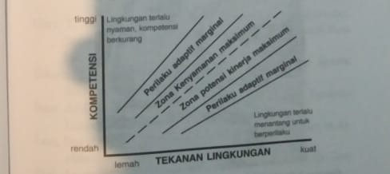

Lingkungan yang efektif berbeda bagi setiap orang. Namun perilaku seseorang tidaklah terjadi begitu saja, tetapi sampai tingka tertentu bisa diprediksi. Misalnya, siapa yang akan memaka fasilitas tertentu, atau siapa yang akan tertarik pada kompon arsitektural tertentu. Meskipun begitu, tidak berarti bahwa apabila suatu lingkungan menawarkan sejumlah peluang untuk perilaku tertentu, perilaku itu pasti akan terjadi. Meskipun sese orang telah menangkap affordances itu, belum tentu ia berminat melakukan aktivitas tersebut.
Sikap seseorang sangat terkait dengan motivasi, apa yang disukai dan tidak disukainya, apa yang dianggapnya bagus dan jelek, apa yang dianggap penting dan tidak penting. Semua sikap ini berhubungan dengan proses sosialisasi dan pengalaman yang dimilikinya. Setiap orang mempunyai kompetensi yang berbeda, baik secara fisik, sosial maupun budaya. Perbedaan

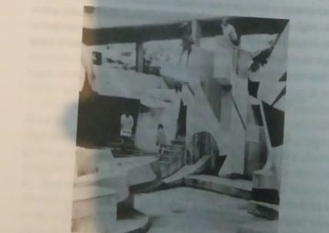

Gambar 3.25 taman bermain dengan penuh tantangan menarik

Ini mempengaruhi cara lingkungan dihayati oleh seseorang. Atau citra yang dimilikinya mengenai lingkungan tertentu, dan bagaimana lingkungan itu dipakainya.
Mungkin sekali terjadi bahwa seseorang tidak dapat meng gunakan affordances yang ada di lingkungan tertentu, sementara orang lain dapat menggunakannya. Hal ini terkait dengan kompe tensi untuk melakukan hal itu, misalnya saja karena adanya tekan an budaya yang menghalangi seseorang untuk melakukan sesuatu, atau karena kekurangan dana atau tidak punya waktu.
Pertanyaan menarik berkaitan dengan desain adalah pada tingkat kompetensi mana pertimbangan desain harus diambil, apakah orang harus ditantang oleh lingkungan sedemikian rupa agar orang menjadi nyaman secara fisik dan psikis? Sebuah tempat bermain yang dirancang sedemikian rupa sehingga tampak tidak terstruktur atau mendekati bentuk yang alamiah, ternyata sangat disukai anak-anak yang merasa tertantang untuk menaklukkan bentuk-bentuk tidak terstruktur tersebut.

Daftar Pustaka Anjuran

Gary T. Moore dkk. (ed). 1976. Environmental Knowing Stroudsburg, Pennsylvania: Dowden, Hutchinson & Ross Inc.
Gibson, J. 1966. The Senses Considered as Perceptual System. Boston: Houghton Mifflin.
Isaac ARG. 1971. Approach to Architectural Design. Toronto: University of Toronto Press.
Levi, David, 1974. “The Gestalt Psychology of Expression in Arhitecture” Dalam Jon Lang, op. Cit.
Prak, Luming. 1968. Formal and Symbolic Aesthetics in the Lan guage of Architecture. The Hague: Mouton.
Wilson, Forrest. 1984. A Graphic Survey of Perception and Be havior for the Design Professions. New York: Van Nostrand Reinhold Co.

Catatan Akhir

Lahat Lam, William M. 1977. Perception and Lighting as Formgivers for Archite ture. New York: McGraw-Hill Co. Juga Hayward, Geoffrey. 1974. “Psycholog cal Factors in the Use of Light and Lighting in Buildings”. Dalam Jon Lang et al.
(Eds.) op cut.

(Lihat kritik yang dibuat mengenai arsitektur modern, oleh Jacobs (1961), Blake
(1974), dan Brolin (1976))
Irwanto. 1988 Mengenal Psikologi. Jakarta: Arcan.
Wirawan, Sarlito, 1992 Psikologi Lingkungan. Him. 45. Jakarta: Rasindo.
Gibson, JJ. 1979. An Ecological Approach to Visual Perception. Boston: Houghton Millin.
Ibid
Ibid.
Stea, David, 1974. “Architecture in the Head: Cognitive Mapping”. Dalam Jon Lang, 1974. Oprit
Lynch, Kevin. 1960. The Image of the City Cambridge. Massachusetts: The MIT. Press
Burnette, Charles. 1974. “The Mental Image and Design”. Dalam Jon Lang et al (Eds.). op cit Him. 160-182.
Appleyard, D. 1970. “Why Buildings are Known: A Predictive Tool for Architects and Planner Dalam Broadbent, et al. (Eds.) Meaning and Behavior in the Built Environment. New York: John Wiley and Son

